I.4. Vizek
Budapest Környezeti Állapotértékelése 2019 - 2020

Felszíni vizek minősége
Általánosságban elmondható, hogy a vízfolyások vízminőségének elemzésénél problémát okoz, hogy a kapott adatszolgáltatásokban egymástól eltérő adatok szerepelnek, illetve jelentős az adathiány, ami az értékelést bizonytalanná teszi.
A Víz Keretirányelv – mint a közösségi cselekvés kereteinek meghatározásáért felelős vízpolitikai EU-irányelv – magyar minősítési rendszere szerint a fővárosi felszíni víztestek ökológiai állapota/potenciálja mérsékelt, gyenge, vagy rossz; kémiai állapota jó, vagy adathiány miatt nem állapítható meg.
Az ökológiai minősítési rendszer a biológiai, fizikai-kémiai és hidromorfológiai jellemzők alapján határozza meg a víztest ökológiai állapotát. Az egyes jellemzőkön belüli vizsgálatoknál a „ha egy rossz, akkor mind rossz” elvet alkalmazzák. A víztest állapotát az ökológiai állapot és a kémiai minősítő rendszer együttesen határozza meg. A minősítéshez az OKIR adatbázis 2009-2016-os adatait használták fel.
A Kormányhivatal három dunai mintavételi helyen (az újpesti szakaszon, a nagytétényi jobb és bal partok mentén) méri a Duna minőségét. A 2009 és 2017 közötti időszakot vizsgálva megállapítható, hogy a Duna vízminősége néhány paramétertől eltekintve megfelel a jogszabályban előírt határértékeknek. Az oldott oxigéntartalom több évben sem érte el az előírt tartományt.
A Ráckevei (Soroksári) Duna-ág – amelyet Magyarország felülvizsgált, 2015. évi Vízgyűjtő-gazdálkodási Terve állóvízként kezel – vízminősége éves átlagban jónak mondható, azonban a mért biokémiai oxigénigény 10-20%-kal, a nitrát-nitrogén 3,4-4-szer, az összes nitrogén koncentrációk 10-30%-kal nagyobbak, mint a vonatkozó határérték.
A kisvízfolyások esetében szinte egyik mért paraméter sem felel meg az előírt határértékeknek.
A kisvízfolyások jelentős része erősen módosított, mivel a vízrendezési célú beavatkozások háttérbe szorították az ökológiai szempontokat. Az elmúlt évtizedekben több fővárosi vízfolyás revitalizációjának igénye is előtérbe került, a környezeti állapotuk javítása érdekében. Az elkezdődött szemléletváltás hatására mostanáig csak részeredmények születtek – az átfogó revitalizációs beavatkozások még váratnak magukra.
Vízbázisok védelme
A főváros vízellátását a Duna-part mentén telepített vízkivételi művek (jellemzően parti szűrésű kutak) biztosítják. Az ivóvíztermelő kutakat – a szennyeződés adott víztermelő helyig való elérési ideje alapján – négy védelmi kategóriájú védőövezet határolja.
A védőövezetek vízügyi hatósági kijelölése – a biztonságba helyezési dokumentáció benyújtását követően – részlegesen valósult meg.

Vizek állapotának leírása, jellemzése

Magyarország víztesteinek típusai
A Víz Keretirányelv (a továbbiakban: VKI) – a vízgyűjtő-gazdálkodási tervek (a továbbiakban: VGT) legkisebb egységeiként – víztesteket határoz meg. A VKI alapján a 10 km²-nél nagyobb vízgyűjtővel rendelkező vízfolyásokat vízfolyás víztestként, az 50 hektárnál nagyobb természetes tavak és tócsoportok pedig állóvíz víztestként kerültek kijelölésre. A VKI meghatározása szerint:
- „felszíni víztest” a felszíni víznek egy olyan különálló és jelentős elemét jelenti, amilyen egy tó, egy tározó, egy vízfolyás, folyó vagy csatorna, illetve ezeknek egy része;
- „felszín alatti víztest” a felszín alatti víz térben lehatárolt része egy vagy több víztartó képződményen belül;
- „felszín alatti víz” minden olyan víz, ami a föld felszíne alatt a telített zónában helyezkedik el, és közvetlen kapcsolatban van a földfelszínnel vagy az altalajjal;
- “víztartó” (vagy vízadó) olyan felszín alatti kőzetréteget vagy kőzetrétegeket, illetve más földtani képződményeket jelent, amelyek porozitása és áteresztő képessége lehetővé teszi a felszín alatti víz jelentős áramlását, vagy jelentős mennyiségű felszín alatti víz kitermelését.

Felszíni víz típusai
A VKI alapján a vízfolyás és állóvíz víztesteket három kategóriába sorolták:
- „természetes víztest”;
- „erősen módosított természetes víztest”: olyan természetes eredetű felszíni víztest, amely emberi tevékenység általi hidromorfológiai változások eredményeként jellegében lényegesen megváltozott, és igazolható, hogy a változások fenntartására szükség van;
- „mesterséges víztest”: emberi tevékenységgel létrehozott felszíni víztestet, például csatornák, bányatavak.
A Duna vízgyűjtő-gazdálkodási tervezésben Magyarország területe négy részvízgyűjtőre, azok pedig további tervezési alegységekre felosztottak, amit az
1. ábra mutat be.

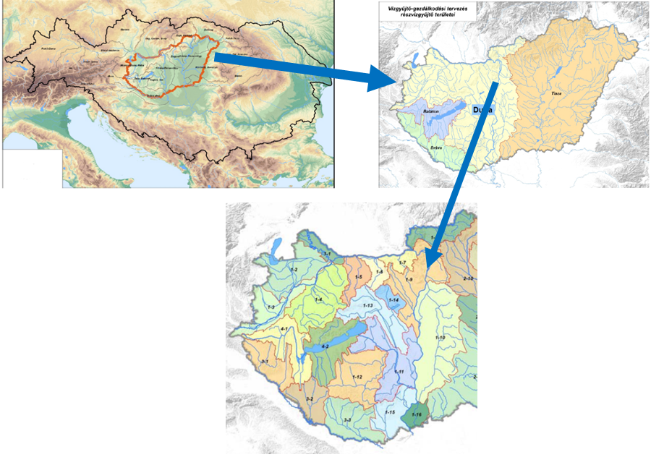
1. ábra: Vízgyűjtő-gazdálkodási tervezés egységeinek felépítése (Forrás: Vízgyűjtő-gazdálkodási terv felülvizsgálata)

Magyarországon 889 vízfolyás víztestet határoltak le az összesen 15.890 nyilvántartott vízfolyásból. A kijelölt víztestek közül 348 a természetes, 394 az erősen módosított és 147 a mesterséges víztestek közé lett sorolva.
Az állóvizek tekintetében összesen 189 állóvíz víztestet jelöltek ki a Magyarországon nyilvántartott 7.587 tó és vizes területből („wetland”). A kijelölt víztestek közül 33 a természetes, 124 az erősen módosított és 32 a mesterséges kategóriába került.

Felszín alatti víztípusok
A VKI a felszín alatti vizekkel kapcsolatban a következő fogalmakat vezette be:
- „felszín alatti víz”: mindaz a víz, amely a föld felszíne alatt a telített zónában található, és közvetlen kapcsolatban van a földfelszínnel vagy az altalajjal.
- „felszín alatti víztest”: felszín alatti víznek egy víztartókon belül lehatárolható része.
- „víztartó réteg”: felszín alatti kőzetréteg, vagy kőzetrétegek, vagy más földtani képződményekből álló réteg, vagy rétegek, amelyek porozitása és vízáteresztő képessége lehetővé teszi a felszín alatti víz jelentős áramlását, vagy jelentős mennyiségű felszín alatti víz kitermelését.
A VGT-ben a felszín alatti vizek esetében a következő lehatárolásokat alkalmazták:
- medencebeli törmelékes üledékes kőzetekben sekély porózus, porózus és porózus termál víztestek;
- karbonátos kőzetekben karszt és termál karszt víztestek;
- hegyvidéki területek vegyes összetételű kőzeteiben sekély hegyvidéki és hegyvidéki víztestek.
Magyarország területén összesen 185 felszín alatti víztest lett lehatárolva, amiből 55 sekély porózus, 48 porózus, 8 porózus termál, 29 karszt (amiből 14 hideg karszt és 15 termál karszt), 22 sekély hegyvidéki és 23 hegyvidéki víztest.

Budapest vízrajza

Felszíni vizek
Budapest felszíni vizei a Duna részvízgyűjtőn belül az 1-9 jelű Közép-Duna és az 1-10 jelű Duna-völgyi főcsatorna alegységekbe tartoznak (amelyek lehatárolását a Bevezetés 15. ábra szemlélteti). A budapesti kisvízfolyások végső befogadója a Duna.
A domborzati adottságok miatt Budán jóval több kisvízfolyás található, mint a pesti oldalon, azonban ezeknek a vízgyűjtő területe nem minden esetben éri el a VKI-ben meghatározott 10 km²-t, így nem lettek vízfolyás víztestként kijelölve a VGT-ben.
A Budai-hegységből gyorsan összegyűlő nagy mennyiségű csapadékvíz hamar utat tör magának, míg a pesti oldalon a vizek lefolyása – a közel sík terep miatt – jóval lassabb. A főváros egyes állandó és időszakos vízfolyásai, mint pl. az óbudai Barát-patak, általában a tavaszi hóolvadás során és nagyobb esőzések alkalmával vezetnek el nagyobb mennyiségű csapadékvizet.

Jelentősebb vízfolyások
Budapest közigazgatási területén a jelentősebb vízfolyások – figyelembe véve a közigazgatási határon belüli, nyilvántartási hosszt, a kilépő vízhozamot (Q1%) és a vízgyűjtő terület nagyságát – a következők (forrás: FCSM Zrt., 2018):
 | Fővárosi szakasz hossza  (m) | Kilépő vízhozam  (Q1%)  (m³/s) | Vízgyűjtőterület nagysága  (km²) | Heves lefolyás  (m³/s)
Rákos-patak | 21 859 | 41,3 | 185,0
Szilas-patak | 17 597 | 41,3 | 178,11
Nagy-Ördög-árok | 7 319 | 25,63 | 42,17 | 20,29
Gyáli-patak I. ág | 7 217
Határ-árok | 6 404 |  | 26,9 | 10,0
Aranyhegyi-patak | 5 923 | 46,6 | 120,0
Csömöri-patak | 5 876 | 18,76 | 35,94
Gyáli-patak VII. ág | 5 873 |  | 33,25
Hosszúréti-patak | 5 834 | 36,6 | 116,7 | 35,71
Gyáli-patak VI. ág | 4 981 |  | 4,76
Gyáli-patak II. ág | 4 553
Mogyoródi-patak | 4 025 | 28,73 | 90,63
Spanyolréti-árok I.ág | 3 696 | 2,40 | 4,40 | 4,11
Diós-árok | 3 351 | 11,23 | 6,50 | 5,53
Kuttó árok | 3 084 | 4,50 | 1,71
Kis-Ördög-árok | 3 066 | 12,20 | 7,35
Péter-Pál utcai árok | 2 524 | 6,92 | 2,10 | 2,68
Illatos úti árok | 2 489 | 11,97 | 4,55
Hidegkúti úti árok | 2 436 | 8,46 | 2,60 | 4,59
Beregszászi úti árok | 2 374 | 23,7 | 4,7 | 4,39
Gazda úti árok | 2 352 | 11,45 | 3,64 | 4,42
Irhás-árok | 2 219 |  | 2,3 | 2,74
Péterhegyi árok | 2 030 | 9,96 | 3,55
Budaörsi-árok | 550,9 | 29,2 | 17,6 | 10,77
Sasadi-árok | 1 558 | 24,2 | 5,5 | 4,21
Szépvölgyi úti árok | 1 974 | 11,66 | 2,99
Caprera patak | 1 898 | 10,54 | 4,80
Sulák-patak | 162,5 |  | 27,7
Megjegyzés: A táblázatban csak azon vízfolyások kerültek feltűntetésre, amelyeknek a közigazgatási határon belüli, nyilvántartási hossza nagyobb, mint 2.000 méter, vagy a kilépő vízhozama (Q1%) nagyobb, mint 10 m³/s, vagy a vízgyűjtő területének nagysága nagyobb, mint 20 km².
Átlagos, illetve maximális vízhozam adat nem áll rendelkezésre, a táblázat csak becsléses eljárással megállapított vízhozam adatokat tartalmaz (az átlagosan 100 évente egyszer előforduló vízhozamot, amelyet az OVF által legutóbb kiadott segédlet felhasználásával állítottak elő). Ez az érték nem mért, nem észlelt, csak becslésként fogadható el.
A vízhozamok pontosabb meghatározásához lefolyás modellezésre van szüksége.
A vízfolyások felmért hosszai a 2016-os adatok alapján kerültek feltűntetésre.
A vízfolyások részletesebb leírását a 2015. évi környezeti állapotértékelés tartalmazza.

Kijelölt felszíni víztestek
A 2016 márciusában elfogadott Magyarország felülvizsgált, 2015. évi vízgyűjtő-gazdálkodási tervében Budapest területén az alábbi felszíni víztesteket határozták meg (2. ábra). A korábbi, 2009-ben közzétett vízgyűjtő-gazdálkodási tervhez (VGT1) képest a felülvizsgált tervben (VGT2) a főváros közigazgatási területére eső két víztest lehatárolása módosult. A korábbi Duna Szob-Baja közötti (AEP444) víztestet felosztották, és a főváros területén külön víztestet jelöltek ki Duna-Budapest (AOC752) néven, a Rákos-patak alsó (AEP911) és felső (AEP909) víztesteket pedig összevonták, így jelenleg egy víztestként Rákos-patak (AOC845) néven szerepelnek a tervben.
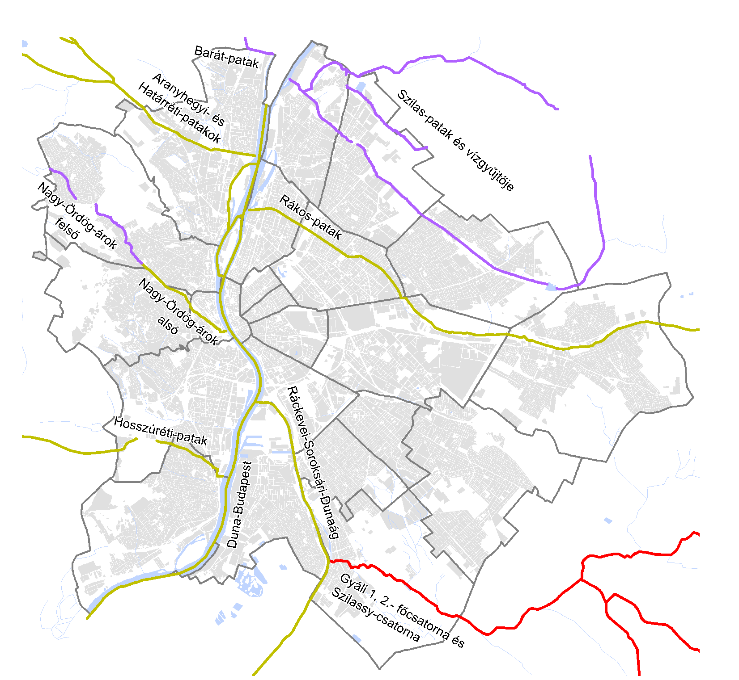
2. ábra: Budapest felszíni víztestei a 2016-ban elfogadott VGT2 alapján (Forrás: www.euvki.hu)

Kisvízfolyások revitalizációja
Budapest kisvízfolyásai jellemzően a főváros és az agglomeráció felszíni vízelvezetését biztosítják. Ezen vízfolyások jelentős része erősen módosított, illetve mesterséges jellegű, ahol a vízrendezési beavatkozások háttérbe szorították az ökológiai szempontokat, ezzel veszélyeztetve a biológiai diverzitást, továbbá romboló hatást gyakorolhatnak a tájegységekre. Az elmúlt évtizedekben elkezdődött a szemléletváltás, így több fővárosi vízfolyás újra természetessé, élővé alakítása (revitalizáiója) is előtérbe került, ugyanakkor eddig csak részeredmények születtek; a teljes revitalizációs beavatkozások még váratnak magukra. Ennek oka főként – főleg a budai helyeken (például: Ördög-árok) – a beavatkozáshoz, a rendezéshez szükséges területek hiányán túl a – leginkább egy tervezett létesítmény felett és alatt lévő érintettek sokszor egymásnak ellentmondó álláspontja miatti – szükséges támogatottság hiánya, és csak másodsorban a pénzügyi források hiánya. Továbbá megjegyzendő, hogy az utóbbi években egyre inkább jellemző szélsőséges időjárások következtében egyre többször alakulnak ki villámárvizek, amelyek gyakran elöntéshez vezetnek. Ez különösen igaz a kisfolyások vízgyűjtő területére, ahol a beépítések megnövekedése miatt még nagyobb problémát jelent a csapadékvizek megfelelő elvezetése.
A Rákos-patak revitalizációjának igénye az utóbbi húsz-huszonöt évben többször megfogalmazódott. A korábbi revitalizációs résztervek tapasztalatai alapján a Fővárosi Önkormányzat koordinálása és az érintett kerületi önkormányzatok (XIII., XIV., X., XVII.) aktív közreműködésével elkészült a Rákos-patak és környezetének revitalizációja - Megvalósíthatósági tanulmány és mesterterv, amely a patak hidrológiai, ökológiai és rekreációs szempontú fejlesztésére, rendezésére tartalmaz javaslatokat.
A Rákos-patak tervezésénél szerzett kedvező tapasztalatok alapján a Fővárosi Önkormányzat kezdeményezte a – sok tekintetben hasonló adottságú, ugyanakkor jelentős fejlesztési lehetőségekkel bíró – Szilas-patak komplex fejlesztését megalapozó tanulmányterv és mesterterv hasonló módszertan szerinti kidolgozását az érintett három kerületi önkormányzat (IV., XV., XVI.) együttműködésével. A terv célja egy olyan komplex revitalizáció megalapozása, amely magában foglalja a patak természetes lefolyásának helyreállítását, a patak menti élőhelyek megóvását és a köztük lévő ökológiai kapcsolatok javítását, valamint a vízpart menti gyalogos-kerékpáros útvonalak kialakítását, és az egész térség rekreációs fejlesztését, ahol indokolt, ott az árvízvédelmi szempontokon túl, a természetvédelmi szempontok elsődleges figyelembevétele mellett. Vagyis a cél egy ökológiai szempontból értékesebb, és a társadalmi elvárásoknak (rekreáció, szebb környezet, gazdagabb élővilág, természetvédelmi értékek megóvása, stb.) jobban megfelelő városi patakrendezési koncepció végrehajtása, amely egyesíti mindkettő előnyére az ökológiai és társadalmi szempontokat.
A Hosszúréti-patak és a hozzá kapcsolódó mellékágak rendezése már a XIX. század közepétől megkezdődött, a változások hatására vízfolyások egyenes vonalvezetésű, szabályos trapéz keresztmetszetű medreket kaptak. A tanulmányterv során már a Rákos-patakra készült revitalizációs tervek mintájára történt a részletes vizsgálat. A tervdokumentáció a teljes kisvízfolyásra, a teljes vízgyűjtőterületre vizsgálta a jelenlegi állapotokat és a revitalizációs lehetőségeket. A Hosszúréti-patak rendezésére készült részletes revitalizációs tervezés a torkolati és a fővárosi szakaszra összpontosít, leginkább a kis léptékű ökológiai problémák megoldásával foglalkozik. A terv konkrét javaslatokat tartalmaz a vízszintes és magassági vonalvezetésre, az egyes szakaszok mintakeresztszelvényeire és a mérnöki műtárgyak kialakítására vonatkozóan. Az ökológia folyosók és a vízi élőhelyek megőrzésével, helyreállításával is foglalkozik, jelentős szerepet kap a vízgazdálkodási tájpotenciál védelme, megjelenik benne a rekreációs tájpotenciál megőrzése, a vízparti területhasználatok optimalizálása, a vízparti élőhely megőrzése és helyreállítása, a part környezetrendezése, műtárgyak tájba illesztése, a vízgazdálkodáshoz kapcsolódó kultúrtörténeti egyedi tájértékek kataszterezése, megőrzése. A revitalizációs tanulmányterv ökológiai felmérést, tájrendezési és környezetrendezési munkarészt nem tartalmaz, a műtárgyak, a meder, valamint a partszakaszok környezetrendezésére és tájba illesztésére kevés hangsúlyt fektettek.
A Hosszúréti-patak vízrendezése kapcsán folyamatos az egyeztetés a vízgyűjtő területtel érintett Fővárosi Önkormányzat és a további érintett önkormányzatok közötti feladatmegosztásról.

Jelentősebb állóvizek
Budapest közigazgatási területén a jelentősebb állóvizek – figyelembe véve az állóvíz felületét, térfogatát, üzemi vízszintjét, vízmélységét – az alábbiak (forrás: FCSM Zrt., 2015.). Az állóvizek elsődleges hasznosítása és elhelyezkedése a Függelék látható:
 | Felület (m²) | Térfogat (m³) | Üzemi vízszint (mBf) | Átlagos vízmélység (m) | Maximum vízmélység (m)
Margit-szigeti japán kerti tó | 827 | 497 | n.a. | 0,5 - 0,7 | n.a.
Hidegkúti horgásztó | 4 500 | 6 750 | 224,5 | 1,5 | 4,0
Gőtés-tó | kb. 5 000 | n.a. | n.a. | kb. 0,5 | n.a.
Orczy kerti tó | 5 960 | 9 540 – 6 560 | 110,35 | 1,10 | 1,60
Újhegyi horgásztó (Mély tó / Guttman-tó) | 10 333 | 37 333 | 122,69 | 3,6 | 5,71
Feneketlen-tó | 10 000 | 20 000 –  25 000 | 103,5 | 3,0 | 4,6
Kána-tó | 35 000 | n.a. | n.a. | n. a. | n.a.
Kelenvölgyi Kék-tó (Pulay-féle téglagyári tó) | kb. 200 | n.a. | n.a. | n.a. | n.a.
Békás-tó | kb. 25 | n.a. | n.a. | n.a. | n.a.
Városligeti-tó | 20 000 | 10 000 | n.a. | 1,0 | 1,2
Kavicsbánya tó | 14 400 | n.a. | n.a. | n.a. | n.a.
Merzse mocsár | 494 744 | 30 000 | n.a. | n.a. | kb. 1,0
Naplás-tó (Szilas-tározó) | 157 000 | 280 000 | 150,04 | 2,0 | 3,1
EVM víztározók | 2000 | kb. 8 000 | n.a. | 3,0 – 4,0 | n.a.
Rauch tó (Csali tó / Majorhegyi-tározó | 2 500 | 50 000 | 150,50 | n.a. | 6,0
Balázs-tó (Vajk utcai iskola+árok befogadója | 5 144 | 20 576 | 130,59 | 4,0 | 8,0
Csepeli Kavicsos-tó | 1 250 000 | 7 millió | n.a. | n.a. | n.a.
Katalin horgásztó | 30 000 –35 000 | 120 000 | min. 89 | 3,4 – 4,0 | n.a.
Soroksári botanikus kert tava | 5 000 | n.a. | n.a. | n.a. | kb. 1,5
Golfpálya tava | 17 000 | 30 000 | 109,9 | 2,0 | n.a.
Horgász club tava | 10 000 | 35 000 | n.a. | 3,5 | n.a.
Joker tó | 55 000 | 220 000 | 100,70 | 4,0 | n.a.
Péter-majori horgásztó (BM horgásztó) | 33 000 | 33 000 | 100,70 | 1,0 | 3,7

Mély fekvésű, belvízzel érintett területek
Budapest egyes részei belvízzel érintett területek lehetnek a Dunán végigvonuló árhullámmal kapcsolatban fellépő csapadékvíz elvezetési problémák, valamint a kisvízfolyásokon érkező rendkívüli árhullám miatt. Az árvizes összefüggésekre jellemző példa az Aranyhegyi-patak.
Budapest több kerületében is találhatóak mélyen fekvő nagyobb területek, így többek között a III. kerületben (pl. Sport utca és környéke, Mocsáros dűlő és térsége), a X. kerület Maglódi út északi szakaszánál, a XIII. kerületi Béke tér térségében, a XVII. kerületben (pl. Szabadság sugárút és környéke, Rácsos utca és környéke), továbbá a XIX. és a XX. kerületben (pl. Magyar utca, Szilágyság utca és környéke). Ezen természetes lefolyás nélküli területeknél a fokozott beépítés tovább nehezíti a keletkező csapadék beszivárgásának időbeli lefolyását, így fokozva a belvizes területek kialakulását.
Egyes esetekben a budai hegyekről lezúduló szélsőséges csapadékok is okozhatnak a Duna mentett oldalán belvízi károkat.
Ugyancsak veszélyeztetett terület a Hosszúréti-patak Rózsavölgy menti, szorosan a patak mellett elterülő szakasza, ahol a beépítések a patak korábbi árterén létesültek, így a fenntartásra, védekezésre ma már nincs elegendő hely. A szélsőséges csapadékok az utóbbi években a pesti oldal kisesésű vízfolyásait is fokozott terhelésnek vetették alá.
További veszélyforrást jelent az úgynevezett villámárvíz, amely azt az eseményt jelenti, amikor egy viszonylag kis területen olyan mennyiségű víz gyűlik össze, amelyet a hagyományos elvezető rendszerek már nem tudnak kezelni. A villámárvíz kialakulásához több, kedvezőtlen körülmény együttállására van szükség, így kialakulásában nemcsak a rövid idő alatt lehulló nagymennyiségű csapadék, hanem a domborzat, a talaj és a felszínborítás, illetve a földhasználat paraméterei is szerepet játszik. A villámárvizek csak tervszerű megelőzéssel háríthatók el.

Felszín alatti vizek
A főváros talajvízszint-észlelő kútjainak vízszint adatai 2000. január és 2006. december közötti időszakra vonatkozóan állnak rendelkezésre. A Budapesten található 417 db észlelő kutat és adatainak elemzése alapján a nyugalmi vízszinteket és a számított vízszint-ingadozásokat a Budapest Környezeti Állapotértékelése 2015 dokumentum tartalmazza.
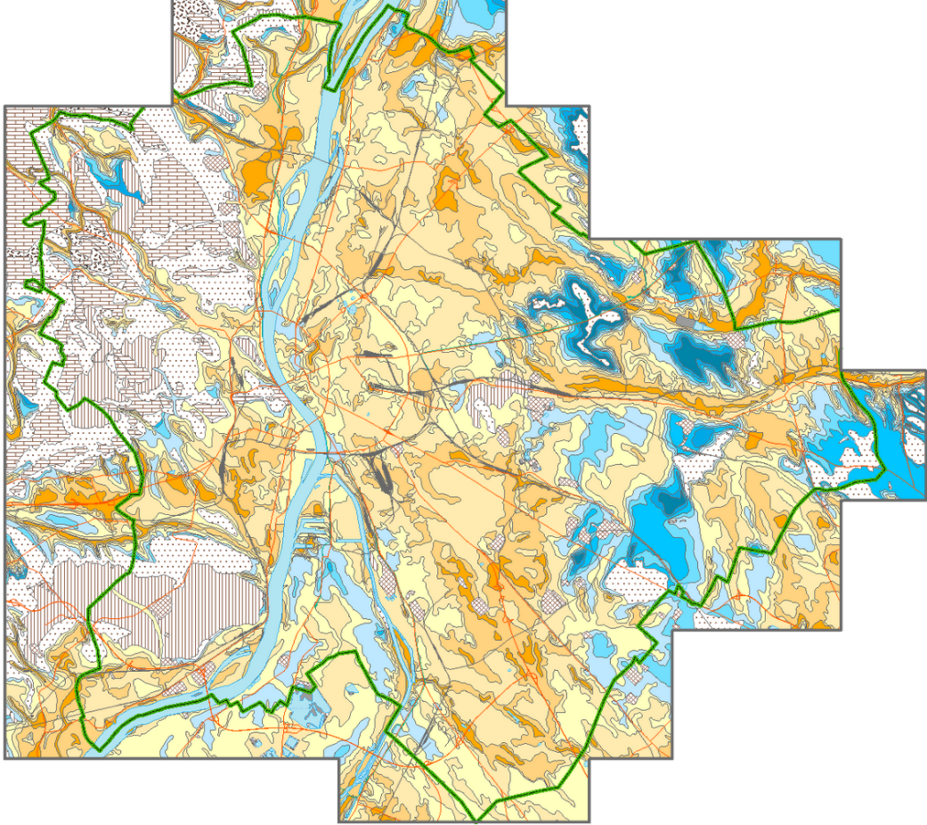
3. ábra: Budapest felszín alatti első vízadó képződményei (Forrás: MFGI)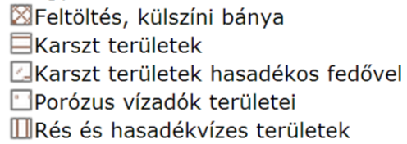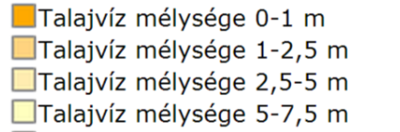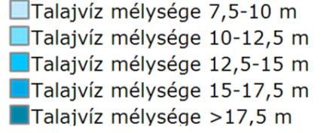

A 3. ábra bemutatja, hogy a talajvíz-szintje a Duna medre felé közeledve emelkedik, mivel a meder környezetében áramló felszín alatti víztesttel – az árvízvédelmi műtárgyak által ugyan zavarva – szerves egészként „működik együtt” a talajvíz.
A Duna jobbparti vízgyűjtője zömében karsztos, hegy-, illetve dombvidéki terület, itt a talajba jutó víz jelentős mennyisége leáramló hidrodinamikai jellemzővel rendelkezik és mélyebb rétegekben tározódik átmenetileg.

Kijelölt felszín alatti víztestek
Víztest típusa | Víztest neve
karszt és termálkarszt | Dunántúli-középhegység – Budai-források vízgyűjtője (jele: k.1.3, kódja: AI0543)  Budapest környéki termálkarszt (jele: k.t.1.3, kódja: AIQ503)
porózus termál | Nyugat- Alföld (jele: p.t.1.2, kódja: AIQ623)
porózus és hegyvidéki | Duna jobb parti vízgyűjtő – Budapest-Paks (jele: p.1.9.1, kódja: AIQ538)  Duna-Tisza közi hátság – Duna-vízgyűjtő északi rész (jele: p.1.14.1, kódja: AIQ530)  Duna-Tisza köze – Duna-völgy északi rész (jele: p.1.14.2, kódja: AIQ524)  Dunántúli-középhegység - Duna-vízgyűjtő Budapest alatt (jele: h.1.5, kódja: AIQ547)  Dunántúli-középhegység - Duna-vízgyűjtő Visegrád – Budapest (jele: h.1.6, kódja: AIQ551)  Börzsöny, Gödöllői-dombvidék – Duna-vízgyűjtő (jele: h.1.7, kódja: AIQ502)
sekély porózus és sekély hegyvidéki | Duna jobb parti vízgyűjtő – Budapest-Paks (jele: s.p.1.9.1, kódja: AIQ537)  Duna bal parti vízgyűjtő – Vác-Budapest (jele: s.p.1.13.1, kódja: AIQ536)  Szentendrei-sziget és egyéb szigetek (jele: s.p.1.13.2, kódja: AIQ652)  Dunántúli-középhegység - Duna-vízgyűjtő Budapest alatt (jele: s.h.1.5, kódja: AIQ546)  Dunántúli-középhegység - Duna-vízgyűjtő Visegrád – Budapest (jele: s.h.1.6, AIQ550)
A 2016 márciusában elfogadott, Magyarország felülvizsgált 2015. évi vízgyűjtő-gazdálkodási tervében Budapest területén az alábbi felszín alatti víztesteket határozták meg (1. táblázat). A korábbi, 2009-ben közzétett vízgyűjtő-gazdálkodási tervhez (VGT1) képest a felülvizsgált tervben (VGT2) nem változott a kijelölt víztestek száma, csupán 28 db víztest határa módosult a többlet információk alapján.
1. táblázat: Budapest felszín alatti víztestei a 2016-ban közzétett VGT2 alapján (Forrás: www.vizugy.hu)

Víztestek monitoringja és minősége
A VKI célkitűzéseinek eléréséhez - a vizek jó állapotba helyezése és állapotuk romlásának megelőzése -, valamint az ehhez szükséges intézkedések megalapozásához a monitoring hálózat kialakítása, és az adatok értékelése elengedhetetlen. Magyarországon a korábbi monitoring rendszer átalakításával, bővítésével lett kialakítva a VKI szerinti többszintű monitoring rendszer:
- A feltáró monitoring célja a vizek általános állapotértékelése, jellemzése.
- Az operatív monitoring az ökológiai és/vagy kémiai szempontból veszélyeztetettnek tekintett vizek vizsgálatát célozza, és az intézkedések eredményességét ellenőrzi.
- A felszíni vizek vizsgálati monitoringjának működtetése olyan bizonytalanságok esetében szükséges, ha valamilyen határérték túllépésének az oka ismeretlen, vagy rendkívüli események mértékét, következményeit kell megismerni, vagy ahol operatív monitoring még nem üzemel, de az intézkedési program kidolgozásához információk gyűjtésére van szükség.

Felszíni víztestek monitoringja
A felszíni vizek rendszeres vizsgálata (monitoringja) kiterjed az ökológiai és a kémiai állapotot jelző (indikátor) biológiai szervezetek és speciális veszélyes anyagok meghatározására, valamint azokra a fizikai, kémiai paraméterekre és hidromorfológiai jellemzőkre, amelyek az ökológiai állapotot befolyásolják.
A Kormányhivatal több országos törzshálózati mintavételi helyen méri a felszíni vizek minőségét Budapesten. Az adatokat az Országos Környezetvédelmi Információs Rendszerbe (a továbbiakban: OKIR) töltik fel. A felszíni vizek minőségével kapcsolatos vizsgálatok a Duna és a főváros területén található jelentősebb kisvízfolyások (Szilas-patak, Aranyhegyi-patak, Rákos-patak, Hosszúréti-patak) vízminőségére terjednek ki a vonatkozó jogszabálynak megfelelően.
A Duna vízminőségét három helyen, az újpesti szakaszon, a nagytétényi jobb part mentén és a nagytétényi bal part mentén mérik (1990-től, évente többször, általában havonta, néhány paramétert kétheti, illetve heti rendszerességgel). A mérési eredmények több szempont szerinti ellenőrzése (validálása) után szintén az OKIR adatbázisba kerülnek.
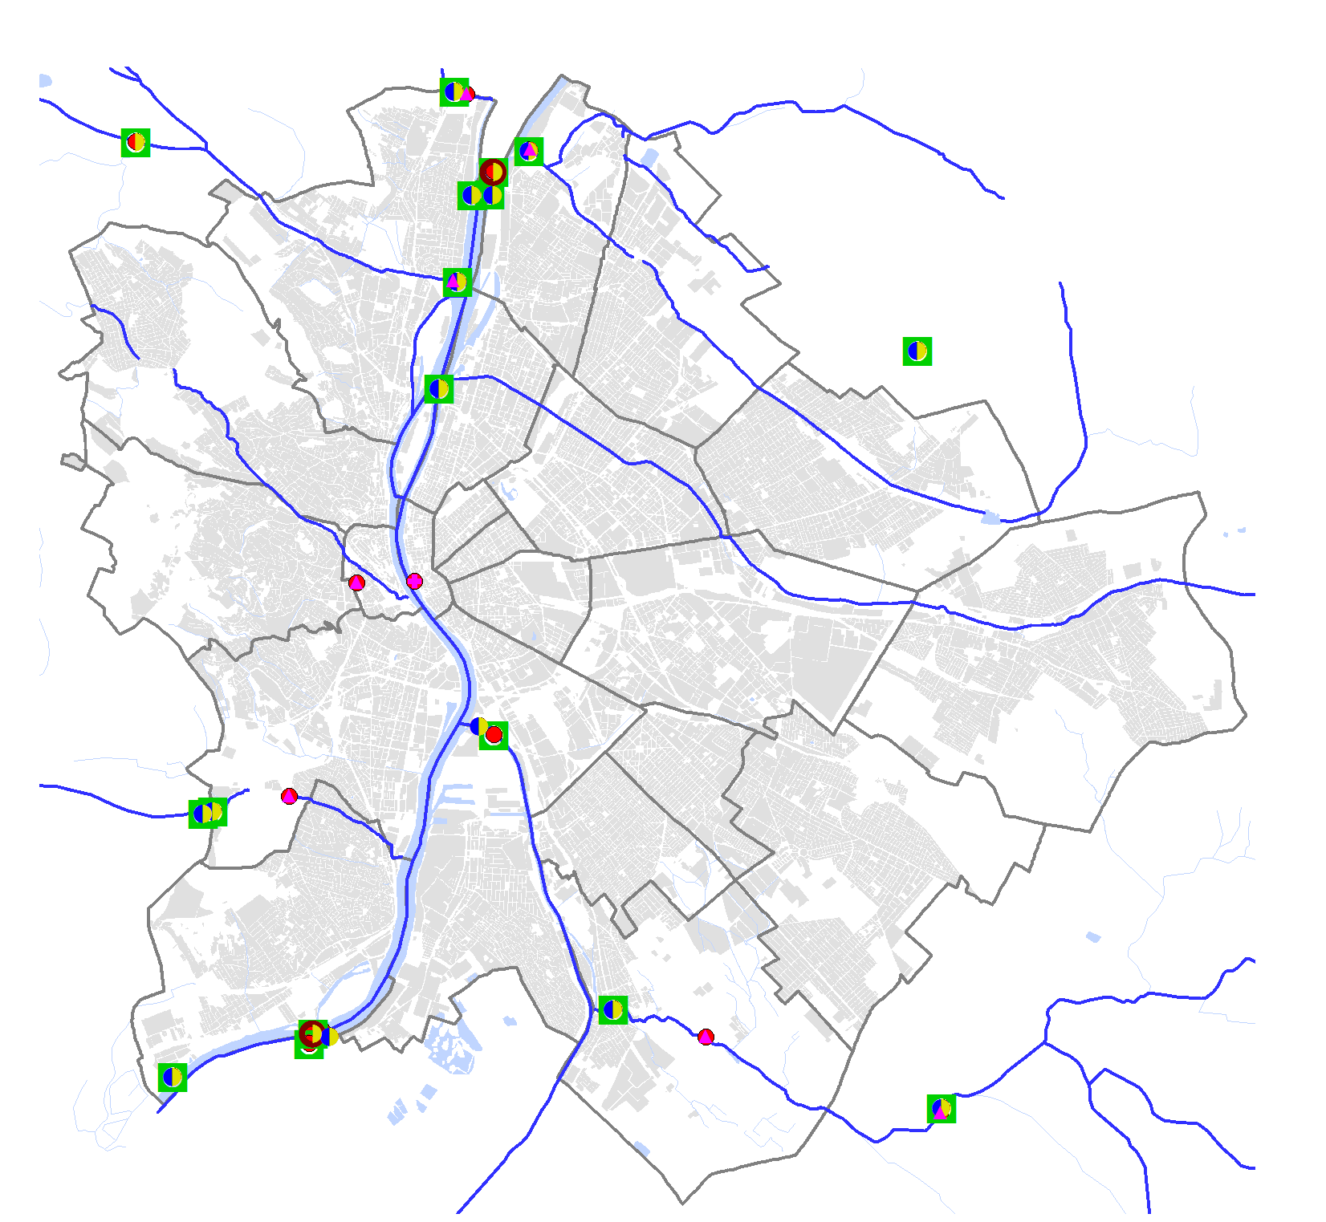
4. ábra: Budapest felszíni víztestek mintavételi (monitoring) helyei a 2016-ban elfogadott VGT2 alapján
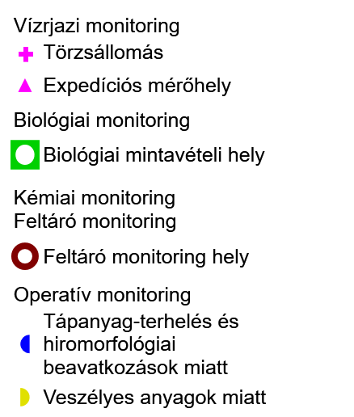
(Adatforrás: www.vizugy.hu)

2016-ban elfogadott VGT alapján:
Feltáró mérés: A vizek általános állapotértékelését, jellemzését tűzi ki célul.
Operatív mérés: Az ökológiai és/vagy kémiai szempontból veszélyeztetettnek tekintett vizek vizsgálatát célozza, és az intézkedések eredményességét ellenőrzi.

Vízfolyások minősége és szennyezéssel szembeni érzékenysége
A mérési adatok értékeléséről a vonatkozó jogszabály alapján a vízvédelemért felelős miniszter gondoskodik a feladat- és hatáskörrel rendelkező területi szervek és szakintézmények bevonásával, valamint a kibocsátók adatszolgáltatásainak feldolgozásával. E rendelet 1. és 2. számú mellékletei tartalmazzák a vonatkozó határértékeket, amelyekkel a mért adatok éves átlagértékeit összevetve képet kaphatunk a Duna vízminőségéről (táblázatokat lásd a Függelékben). Fontos megjegyezni, hogy a vízfolyások vízminőségének elemzésénél problémát jelent, hogy a kapott adatszolgáltatásban egymástól eltérő adatok szerepelnek, illetve jelentős az adathiány.
A 2012 és 2019 közötti időszakot vizsgálva megállapítható, hogy a Duna vízminősége néhány paramétertől eltekintve megfelel a jogszabályban előírt határértékeknek. Az oldott oxigéntartalom – ami a mérés során meghatározott oxigéntartalomnak az elméletileg maximális oxigéntartalomhoz viszonyított (százalékban kifejezett) értéke – több évben is határérték alatti volt. Ezen túlmenően egy-két évben a nitrát-nitrogén (NO₃-N) koncentráció, egy-egy évben a víz biológiai úton lebontható szervesanyag-tartalma (biokémiai oxigénigény) a határértéken, vagy afölött volt.
A vízminőségi paraméterek koncentrációja a határértékeket több komponens (ortofoszfát, összes foszfor, biokémiai oxigénigény, nitrát-nitrogén) esetében meghaladta.
A Duna budapesti szakaszáról elmondható, hogy a különböző minőségi szempontok (biológiai, fizikai-kémiai, hidromorfológiai jellemzők) tekintetében (lásd Függelék táblázatai) mérsékelt potenciál jellemzi, azonban a főváros területét érintő víztestek közül ökológiai szempontból a Duna van a legjobb állapotban. A VKI minősítési rendszere szerint a Budapest közigazgatási területét érintő felszíni víztestek ökológiai állapota/potenciálja (a biológiai, fizikai-kémiai és hidromorfológiai állapot alapján, a „ha egy rossz, mind rossz” elvet alkalmazva) mérsékelt, gyenge, vagy rossz, vagy adathiány miatt nem állapítható meg, illetve kémiai állapota jó, vagy adathiány miatt nem állapítható meg.
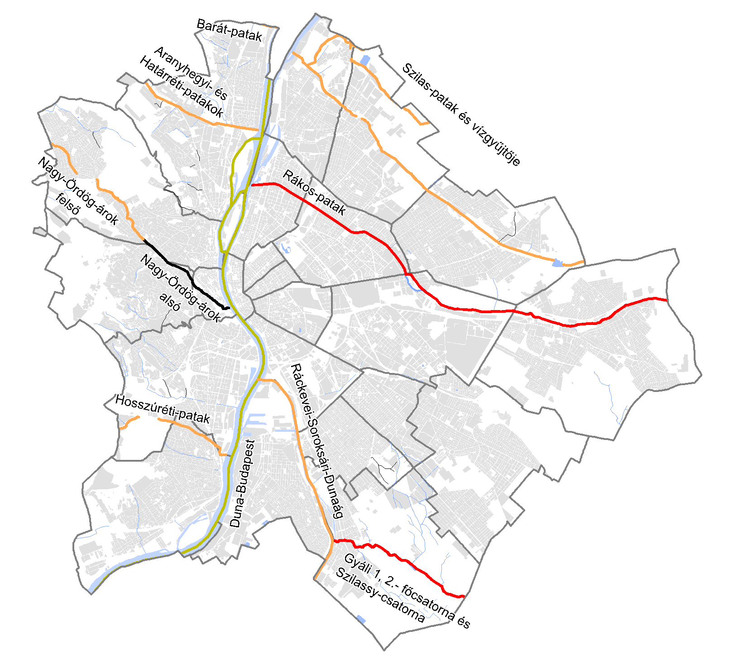
5. ábra: Budapest felszíni víztestek összegzett víztest állapota a 2016-ban elfogadott VGT2 alapján

A szerves- és tápanyag-szennyezettség szempontjából Budapestig jónak mondható a vízminőség. Korábban a szennyezés fővárosi térségében történő növekedésének fő oka a szennyvíz nem megfelelő módon való tisztítása volt, amely során a Duna-folyó vízminősége tovább romlott. 2010 augusztusa óta a Budapesti Központi Szennyvíztisztító Telep már megkezdte működését, amely a szennyvizek nagyobb arányú tisztítását teszi lehetővé (a Duna vízminőségi adatait a Függelék 4.-13. táblázatai tartalmazzák).
A Ráckevei (Soroksári) Duna gyakorlatilag állóvíz jellegű, mivel az 1910-20-as években a Duna-ág két végét zsilippel lezárták, és vízpótlását ezekkel szabályozzák. Vízminősége éves átlagban jónak mondható, azonban a mért biokémiai oxigénigény kis mértékben, a nitrát-nitrogén és az összes nitrogén koncentrációk pedig jelentősen túllépik a rendeletben előírt határértékeket.
(Az RSD vízminőségi adatait lásd Függelék 14. táblázat.Hiba! A hivatkozási forrás nem található.) A lezárás hatására feliszapolódott mederszakaszon a KDVVIZIG 2003 óta folyamatos mederszabályozási munkákat végez, amely a vízminőség védelmét, javítását szolgálja.
A főváros területén található kisvízfolyások vízminőségét a Duna vízminőségéhez hasonlóan értékelték. Nem állnak adatok rendelkezésre a Szilas-patak esetében 2009., 2010., 2013., 2014. és 2018. években; a Hosszúréti-patak esetében 2009., 2010., 2013. és 2016. években; a Rákos-patak péceli szakaszának esetében 2010., 2011., 2013., 2014., 2017., és 2018. években; a Rákos-patak torkolati szakaszának esetében 2011., 2012. években és 2015-2018 között; az Aranyhegyi-patak esetében 2011., 2012., 2016. és 2018. években.
A budapesti kisvízfolyások vízminőségi paraméterei kevés kivételtől eltekintve nem felelnek meg a vonatkozó határértékeknek. Kisebb javulás volt megfigyelhető a Hosszúréti patak esetében 2014-ben, a Rákos-patak esetében 2010-től a foszfor-, illetve a nitrogénháztartás tekintetében, a Szilas-patak esetében 2015-ben foszfor tekintetében. A patakok szinte mindegyike már szennyezetten érkezik a fővárosba. Az oxigénháztartás, valamint a nitrogén- és foszforháztartás jellemzői tekintetében a korábbi évekre jellemző szennyezett és erősen szennyezett vízminőség nem javult (a kisvízfolyások vízminőségi adatait a Függelék
Vízminőségi jellemzők |  | Mérési időszak - Átlagértékek |  |  |  |  |  |  |  |  | Határ-érték
 |  | 2008 | 2009 | 2010 | 2011 | 2012 | 2015 | 2017 | 2018 | 2019
Klorid | mg/l | 143,8 | n.a. | n.a. | 115,0 | 111,5 | 121,65 | 124,71 | n.a. | n.a. | <60
pH (helyszíni mérés) |  | 7,8 | n.a. | n.a. | 7,8 | 7,8 | n.a. | n.a. | n.a. | n.a. | 6,5-9
pH (labor mérés) |  | 7,9 | n.a. | n.a. | 7,9 | 7,9 | n.a. | n.a. | n.a. | n.a. | 6,5-9
Ammónia-ammónium-nitrogén | mg/l | n.a. | n.a. | n.a. | 1,84 | 0,99 | 0,60 | 0,93 | n.a. | n.a. | <0,4
Foszfát foszfor (PO₄-P)* | µg/l | n.a. | n.a. | n.a. | 591 | 885 | 652 | 680 | n.a. | n.a. | <200
Összes foszfor | µg/l | 2853 | n.a. | n.a. | 1107 | 1372 | 780 | 862,5 | n.a. | n.a. | <400
Oxigén (oldott) | mg/l | 5,4 | n.a. | n.a. | 6,5 | 5,7 | 5,98 | 5,59 | n.a. | n.a. | >6
Biokémiai oxigénigény (BOI5) | mg/l | 15,3 | n.a. | n.a. | 6,7 | 9,7 | 5,61 | 7,43 | n.a. | n.a. | <4
Oxigénfogyasztás (KOId) | mg/l | 68 | n.a. | n.a. | 23 | 35 | 19,33 | 24,58 | n.a. | n.a. | <30
Oldott oxigén (oxigén telítettségi százalék) | % | n.a. | n.a. | n.a. | 61,3 | 54,5 | 55,99 | 51,27 | n.a. | n.a. | 60-130
Nitrit-nitrogén (NO₂-N) | mg/l | n.a. | n.a. | n.a. | 0,22 | 0,25 | 0,24 | 0,23 | n.a. | n.a. | <0,06
Nitrát-nitrogén (NO₃-N) | mg/l | n.a. | n.a. | n.a. | 12,1 | 9,6 | 10,79 | 9,06 | n.a. | n.a. | <2
Összes nitrogén | mg/l | 30,7 | n.a. | n.a. | 15,3 | 11,0 | 10 | 10,38 | n.a. | n.a. | <3
ától a
Vízminőségi jellemzők |  | Mérési időszak - Átlagértékek |  |  |  |  |  |  |  |  | Határ-érték
 |  | 2011 | 2012 | 2013 | 2014 | 2015 | 2017 | 2018 | 2019
Klorid | mg/l | 150,6 | 155,1 | n.a. | 174,2 | 149,75 | 151,7 | 167,3 | 157,8 | <60
pH (helyszíni mérés) |  | 8,2 | 8,2 | n.a. | 8,4 | n.a | n.a | n.a. | n.a | 6,5-9
pH (labor mérés) |  | 8,2 | 8,3 | n.a. | 8,4 | n.a | n.a | n.a. | n.a | 6,5-9
Ammónia-ammónium-nitrogén | mg/l | 1,11 | 1,99 | n.a. | 0,19 | 0,99 | 0,61 | 0,13 | 0,25 | <0,4
Foszfát foszfor (PO₄-P)* | µg/l | 514 | 530 | n.a. | 339 | 574 | 725 | 522 | 1032 | <200
Összes foszfor | µg/l | 734 | 662 | n.a. | 428 | 700 | 918 | 700 | 1213 | <400
Oxigén (oldott) | mg/l | 7,8 | 7,3 | n.a. | 7,4 | 8,6 | 7,4 | 8,2 | 8,2 | >6
Biokémiai oxigénigény (BOI5) | mg/l | 6,8 | 6,8 | n.a. | 5,2 | 6,0 | 6,5 | 6,8 | 7 | <4
Oxigénfogyasztás (KOId) | mg/l | 24 | 24 | n.a. | 19 | 21 | 23 | 24 | 28 | <30
Oldott oxigén (oxigén telítettségi százalék) | % | 74,3 | 67,8 | n.a. | 70,6 | 89,1 | 69,4 | 76 | 82,5 | 60-130
Nitrit-nitrogén (NO₂-N) | mg/l | 0,50 | 0,27 | n.a. | 0,12 | 0,30 | 0,26 | 0,058 | 0,000 | <0,06
Nitrát-nitrogén (NO₃-N) | mg/l | 7,5 | 6,5 | n.a. | 5,8 | 6,0 | 5,9 | 4,9 | 8,2 | <2
Összes nitrogén | mg/l | 9,5 | 8,9 | n.a. | 6,2 | 7,4 | 6,9 | 5,5 | n.a | <3
Hiba! A hivatkozási forrás nem található.áig tartalmazzák).
A vízminőség javítását szolgáló közelmúltban befejeződött beruházások a következők (forrás: VGT2):
- az Aranyhegyi-patak és a Határréti-patak mentén Pilisvörösvár szennyvíztisztító telepének korszerűsítése, kapacitásbővítése és a szennyvízcsatorna-hálózat felújítása, bővítése (KEOP projekt);
- a Hosszúréti-patak mentén elkészült Budakeszi új szennyvíztisztító telepe és szennyvízhálózatának bővítése (KEOP projekt), valamint Budaörs szennyvizének átvezetése a BKSZT-re (BKISZ projekt);
- a Rákos-patak mentén Pécel, Isaszeg és Gödöllő szennyvíztisztító telepeinek átépítése, bővítése korszerűsítése (KEOP projektek).

Állóvizek vízminősége
A budapesti állóvizek minőségéről a 2015-ös mérési eredményekből kaphatunk képet, rendszeres monitorozás ezen víztestek esetében nincs. A minősítési rendszer a vízfolyásoknál ismertetett szempontok szerint történik: a víztestek ökológiai állapota/potenciálja, a biológiai, fizikai-kémiai és hidromorfológiai állapot alapján, a „ha egy rossz, mind rossz” elvet alkalmazva. E szerint mérsékelt, gyenge, vagy rossz, vagy adathiány miatt nem állapítható meg, illetve kémiai állapota jó, vagy adathiány miatt nem állapítható meg kategóriákba sorolható (Függelék Hiba! A hivatkozási forrás nem található.. táblázat).
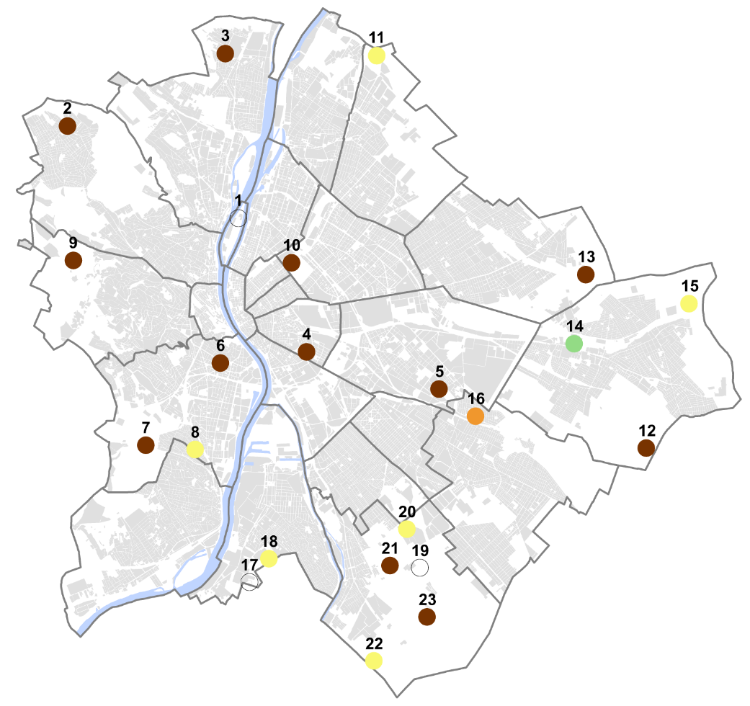
6. ábra: Budapest állóvizeinek vízminőségi osztályba sorolása (2015-ben végzett vízmintavételek alapján)

1 | Margit-szigeti japán kerti tó
2 | Hidegkúti horgásztó
3 | Gőtés-tó
4 | Orczy kerti tó
5 | Újhegyi horgásztó
6 | Feneketlen-tó
7 | Kána-tó
8 | Kelenvölgyi Kék-tó
9 | Békás-tó
10 | Városligeti-tó
11 | Kavicsbánya tó
12 | Merzse mocsár
13 | Naplás-tó
14 | EVM víztározók
15 | Rauch tó
16 | Balázs-tó
17 | Csepeli Kavicsos-tó
18 | Katalin horgásztó
19 | Soroksári botanikus kert tava
20 | Golfpálya tava
21 | Horgász club tava
22 | Joker tó
23 | Péter-majori horgásztó

A felszín alatti vizek
A felszín alatti vizek szennyeződéssel szembeni érzékenysége szempontjából a vonatkozó kormányrendelet szerint három csoportra oszthatók. Az utánpótlódási viszonyok, a földtani közeg vízvezető képessége és a kapcsolódó, védelem alatt álló területek alapján megkülönböztetünk kevésbé érzékeny (Budapesten ilyen nincs), érzékeny és fokozottan érzékeny területeket. Utóbbi csoporton belül értelmezett a kiemelten érzékeny területi kategória is, amelybe a fokozottan érzékeny nyílt karsztok, valamint az üzemelő és távlati ivóvízbázisok, ásvány- és gyógyvíz-hasznosítást szolgáló vízkivételek kijelölt, vagy kijelölés alatt álló különböző védőterületei tartoznak (a témáról bővebben ld.: Budapest Környezeti Állapotértékelése 2015).
A felszín alatti víztestek kémiai állapotértékelése a küszöbértékek és a monitoring adatok összehasonlításán alapul. A küszöbértékek túllépését okozhatják azonban olyan helyi szennyeződések is, amelyek a víztestek szintjén nem okoznak kockázatot. Ilyen esetben a víztest nem kap gyenge minősítést, de a szennyezést helyi szinten kezelni kell. A felszín alatti víztestek állapotértékelése az EU által készített útmutatók alapján végzett tesztek szerint készültek el.
A VGT2-ben kijelölt, a főváros területét érintő felszín alatti víztestek (14 db) közül 9 víztest kémiai állapota jó. A gyenge kémiai állapot oka (5 víztest) az sh.1.6, a k.1.3 és az sp.1.13.2 jelű víztestnél nitrát (NO₃-) szennyezés a vízbázison, az sp.1.9.1 jelű víztestnél diffúz eredetű nitrátszennyezés és nitráttal szennyezett ivóvízbázis, míg az sp.1.13.1 jelű víztestnél diffúz eredetű nitrátszennyezés, nitráttal, ammóniával (NH₄+), szulfáttal (SO₄²⁻) és atrazinnal szennyezett ivóvízbázis. A h.1.5 jelű víztest „jó, de gyenge kockázatú” minősítést kapott a nitráttal szennyezett vízbázis miatt. A víztestek minősítése a VGT1-hez képest változott, mivel akkor a víztestek közül 10 jó, 2 jó, de kockázatos és csupán 1 db kapott gyenge minősítést.
A mennyiségi állapot tekintetében is jelentősen változott az érintett víztestek minősítése a VGT2-ben, illetve a VGT1-ben megállapítottakhoz képest. A VGT 2-ben a 14 víztest közül 5 jó, 8 „jó, de gyenge kockázatú” (gyenge állapot kockázata áll fenn), 1 pedig gyenge minősítést kapott. A VGT1-ben 9 jó, 2 jó, de bizonytalan és 3 gyenge minősítésű volt a víztestek közül. A „jó, gyenge kockázatú” (sh.1.6, h.1.6, sh.1.5, h.1.5, p.1.14.1, sp.1.9.1, p.1.9.1, sp.1.13.1 és sp.1.13.2) és a gyenge (p.1.14.1) minősítést is a víztestek a vízmérleg teszt eredményei alapján kapták. A vízmérleg teszt a felszín alatti víztől függő ökoszisztémák célállapotához tartozó vízigények és a vízkészlet túlhasználásának (a vízkivétel nagyobb, mint a hasznosítható vízkészlet) konfliktusát, egymáshoz viszonyított arányát vizsgálja.

Kármentesítés
A felszín alatti vizek kármentesítése az azt körülvevő földtani közeg kármentesítésével együtt valósítható meg. Az OKKP célja, hogy a hazánk területén történő mindennemű talaj és felszín alatti vízszennyező tevékenységre és anyagra kiterjedően feltárja a múltban keletkezett környezeti károsodásokat, és intézkedések szülessenek a szennyezés csökkentése, illetve megszüntetése érdekében. A kármentesítéssel részletesen a I.3. Talaj című fejezet foglalkozik.

Vízhasználatok

Természetes fürdőhelyek
Budapest területén csupán egy kijelölt természetes fürdőhely található, a Soroksár területén lévő Joker-tó. A Duna mentén Szob és Baja között 6 db természetes kijelölt fürdőhely található, melyek a következők:
- Zebegényi strand;
- Nagymarosi szabad strand;
- Göd: Felsőgödi strand, Széchenyi strand;
- Horányi strand;
- Dunaújváros: Szalki-szigeti szabad strand.
A fürdőhelyek többnyire Budapesttől északra helyezkednek el, azonban ez nem jelenti azt, hogy Budapesten a Duna vízminősége nem felelhet meg a hatályos jogszabályban előírt vízminőségi követelményeknek. Az Országos Közegészségügyi Központ tájékoztatása alapján, Budapesten kijelölt fürdőhely hiányában higiénés szempontú vízvizsgálatok nem történnek, így nincs elegendő adat annak megítélésére, hogy közegészségügyi szempontból természetes fürdőhely kijelölése engedélyezhető lenne-e. Ugyanakkor a Duna és a Ráckevei-Soroksári-Dunaág vízminősége vízhigiéniai szempontból az elmúlt évtizedben jelentősen javult, így ma már nem lenne akadálya a Ráckevei-Soroksári-Dunaág budapesti szakaszán egy természetes fürdőhely kijelölésének. A fürdőhelyek kijelöléséről, üzemeltetéséről, a fürdővizek minőségi követelményeiről kormányrendelet rendelkezik, amely szerint fürdőhely-kijelölési eljárást a járási hivatal folytat le a vízparti terület tulajdonosának kérelmére (megjegyezzük, hogy a vízgazdálkodásról szóló törvény a települési önkormányzathoz rendeli a természetes vizek fürdésre alkalmas partszakaszainak és azzal összefüggő vízfelületének kijelölésével kapcsolatos feladatokat).

Termálvízkivétel
A budapesti hévizek a természeti értékeken túl szintén a fővárosi természeti kincsei közé sorolhatók.
Budapesten 16 termál-, gyógy-, karszt-, illetve ásványvizes fürdő, strand üzemel, amelyek közül tizenkettőt a Budapest Gyógyfürdői és Hévizei Zrt. üzemeltet.
Budapest területén 59 db hévízkútkataszteri számmal rendelkező termálkút és forrás található, amelyek több mint fele a XI. kerületben található. Ezen felül 113 db 30 C-nál alacsonyabb kifolyóvíz hőmérsékletű aktív termelőkút üzemel.
A BGYH Zrt. üzemeltetésébe 68 db kút/forrás tartozik, ezek közül 9 db megfigyelő kút/forrás. 13 db kút ásványvíz minősítéssel, míg 14 db gyógyvíz minősítéssel rendelkezik.
Az Országos Vízügyi Igazgatóság kút adatbázisa szerint Budapest területén 72 termál vízkivétel van, amelyből 44 kút, 28 pedig forrás. A 72 termál vízkivételből 49 fürdő/gyógyászati célú. 16 minősített ásványvízkút, és 20 pedig minősített gyógyvízkút. A vízkészletet a világszerte híres fürdőkben használják fel; kisebb részük gyógyvízként kerül közforgalomba.
A termálfürdőkből a használt termálvizet sok esetben a közeli felszíni vízfolyásba vezetik, ami károsan befolyásolhatja a vízfolyás minőségét. A VGT2-ben a terhelés minősítése során figyelembe vették a bevezetett termálvíz hígulási arányát, hőmérsékletét, sótartalmát és a befogadó sótartalmát. Az alábbi táblázatban jól látszik, hogy a kisebb vízfolyások esetében jelentős a termálvíz bevezetésének hatása a befogadó vízminőségére, míg a Duna esetében, feltételezhetően a jelentős mértékű hígításnak köszönhetően, nem jelentős a terhelés hatása.
Befogadó víztest neve (kódja) | Kibocsátó neve | terhelés minősítése (VGT2)
Duna-Budapest (AOC752) | Dagály Strandfürdő  Dandár Fürdő  Gellért Gyógyfürdő és Uszoda  Pünkösdfürdői Strand  Római Strandfürdő  Rudas Gyógyfürdő és Uszoda  Szent Lukács Gyógyfürdő és Uszoda  Palatinus Strandfürdő | lehet, hogy fontos  nem jelentős  nem jelentős  nem jelentős  nem jelentős  nem jelentős  nem jelentős  nem jelentős
Szilas-patak és vízgyűjtője (AEQ012) | Aquaworld | jelentős
Rákos-patak (AOC845) | Paskál-kút | jelentős
Duna bal parti vízgyűjtő – Vác-Budapest (s.p.1.13.1) | Széchenyi Gyógyfürdő és Uszoda | lehet, hogy fontos
2. táblázat: Termálvíz bevezetések víztestekbe a 2016-ban közzétett VGT2 alapján (Forrás: www.vizugy.hu)

Ivóvízkivétel
A főváros vízellátását a Duna-part mentén telepített vízkivételi művek (jellemzően parti szűrésű kutak) biztosítják. Az északi víznyerő rendszerhez tartoznak a Szentendrei-szigeten és a Váci Duna-ág bal partján lévő kutak, a középső vízbázis a Margitszigeti csáposkutak, a budai oldalon a Budaújlaki Vízmű, a pesti oldalon a Margit hídtól északi és déli irányban húzódó felső rakpart alatti galériák, valamint a kelet-pesti mélyfúrású kutak, a déli vízbázis pedig a Csepel-szigeten helyezkedik el.
A budapesti ivóvízbázisok mindegyike sérülékeny vízbázis.
A vízbázisokat négy védelmi kategóriájú zóna határolja, mely kijelölések felülvizsgálata és jóváhagyása az elmúlt évtizedben nagyrészt megtörtént, részben még folyamatban van (pl. a Margitszigeten).
A zónák a kormányrendelet szerinti védőterületeknek és védőidomoknak megfelelő kategóriák alapján belső, külső, hidrogeológia A és hidrogeológia B övezetekbe soroltak. A szabad területek hasznosítása is igen kötött, melyet a vízbázisok védelméről szóló Korm. rendelet szabályoz.
Az ivóvízbázis belső zónája gyakorlatilag a kút közvetlen környezetét védi, oda illetéktelen személy nem juthat be, míg a hidrogeológia B zónán belül szennyezések megakadályozása a majd 50 év múlva bekövetkező vízminőségi problémák elkerülése érdekében kiemelten fontos. Hosszú távon tehát nem csak a kutak közvetlen környezetének védelmére, hanem a kijelölt védőidomokon belüli megfelelő területhasználatra és ártalommentesítésre is figyelmet kell fordítani.

Felszíni és felszín alatti vizek állapotára ható tényezők, okok

Felszíni vizek
A felszíni vizek állapotára elsősorban a tisztítatlan és tisztított szennyvizek bevezetése, a kitermelt termálvizek visszavezetése, valamint a települési felszínről lefolyó, szennyezetté vált csapadékvizek vannak hatással.
A felszíni vizek pontszerű terhelését legnagyobb arányban (a tápanyag és a szerves anyag tekintetében) a települési szennyvízbevezetések okozzák. A tisztított szennyvizek biológiailag és kémiailag bontható szerves anyagokat, növényi tápanyagokat és egyéb sókat, fémeket, toxikus anyagokat és gyógyszermaradványokat is tartalmazhatnak. Az ökoszisztémák a bevezetett anyagokat azok koncentrációjától, valamint a hígulás mértékétől függően tolerálni tudják. A Dél-pesti Szennyvíztisztító Telep jelentős környezeti konfliktust teremt, főként a tisztított szennyvíz Ráckevei (Soroksári)-Dunába (RSD) történő bevezetésével, mely hordalék befolyással és a levegő bűzterhelésével jár. Az RSD problémáinak egyik alapját tehát a mellékágba bevezetett tisztított szennyvízterhelés adja. Az Országos Vízgyűjtő-gazdálkodási Terv alapján a Duna-ágat közvetve és közvetlenül négy szennyvíztisztító objektum terheli: közvetlenül a Budapest (Dél-Pest) – Szennyvíztisztító Telep, közvetve pedig a Kiskunlacháza – Szennyvíztisztító Telep, a Dunaharaszti – Szennyvíztisztító Telep és az Alsónémedi – Szennyvíztisztító Telep.
Szennyvíz eredetű terhelések szempontjából a Dél-pesti Szennyvíztisztító Telep tisztított szennyvíz kibocsátása a legjelentősebb, annak ellenére, hogy technológiája korszerűnek tekinthető és az önellenőrzési eredmények szerint megfelel az előírt határértékeknek.
A Dél-pesti Szennyvíztisztító Telep záporkiömlő működése jelenleg is probléma és a jövőben is gondot okozhat. Az időben és térben lokális szennyvízdugók kialakulása csak az RSD fokozott ütemű átöblítésével enyhíthető. Cél az, hogy a szennyezés-dugó minél hamarabb hagyja el a víztestet. Ehhez fokozott mértékű és állandó tápvíz-betáplálás szükséges. A jelenleg megvalósítás alatt álló új műtárgy építésével nagyobb mennyiségű víz leeresztése válik lehetővé és annak mennyisége pontosabban szabályozható, így a havária helyzetek előfordulásának valószínűsége csökkenthető lesz.
Egy komplex RSD projekt előkészítése során 2009-ben tervezésre került a szennyvíztisztító telep tisztított szennyvizének a Duna főágába való átvezetése, azonban a komplex RSD projekt keretében ez a beruházás egyelőre még nem valósult meg.
Az RSD medre több helyen is feliszapolódott. A Molnár-sziget és a soroksári magaspart között az RSD mellékága ugyancsak erőteljesen feliszapolódott, ami pangóvizes mederszakaszt, jelentősen lecsökkent vízfelületet eredményez. Ennek következtében kiterjedt nádasok jelentek meg, melyek a Duna mentén nem jellemzőek. A nádasok jelzik, hogy az RSD ezen mellékágán minimális a vízmozgás (szinte teljesen állóvíz).
A burkolt felületek növekedésével (beszivárgás mértéke csökken, lefolyási tényező megnő) a nagyintenzitású zivatarok során az egyesített rendszerű csatornahálózaton lévő záporkiömlők működésbe lépnek: csapadékvízzel hígított szennyvíz jut a vízfolyásokba. Budapest területén kb. 35 helyen található záporkiömlő, ami a vizeket a Dunába juttatja zápor idején.
A kitermelt termálvizek hasznosítás utáni felszíni vízbe történő bevezetése szintén problémákat okozhat. A termálvíz kémiai összetétele (sótartalma, ionösszetétele) és hőmérséklete jelentős mértékben eltér a felszíni vízétől, így kismértékű hígítás esetén is annak ökoszisztémájában átalakulását okozhat, azonban nagymértékű hígulása már nem okoz problémát.
Budapest területén tisztított ipari szennyvízbevezetés főként szolgáltató, feldolgozó és energiaipari szennyvizekből származik. Ezen tisztított szennyvizek már megfelelő kezelés után kerülnek a befogadóba.
A közúti közlekedésből származó (diffúz eredetű) szervetlen és szerves mikroszennyezők terhelése – az elválasztott rendszerű csapadékcsatorna rendszereken, illetve a záporkiömlőkön keresztül – a felszíni víztestekbe jutva jelentős terhelést okoz.
A több, mint húsz budapesti tó – bár ezek a csepeli Kavicsos-tó kivételével nem víztestek, de – jelentős értéket képvisel a köréjük telepített parkkal, vagy arborétummal együtt. Ezeket jellemzően a talajvíz, kisebb részt csapadékvíz táplálja, vízminőségük a főváros belső területei felé haladva egyre romlik.

Felszín alatti vizek
A felszín alatti víz minőségét elsődlegesen az a kőzet határozza meg, amelyben a víz elhelyezkedik, vagy mozog, de hatással vannak rá az áramlások, a víz felszín alatti tartózkodási ideje, illetve a hőmérséklet is.
A felszín alatti víztest szennyezettsége számos diffúz forrásból (mezőgazdasági művelés, állattartótelepek, települések, kommunális hulladéklerakók) származik. Nitrát szennyezettsége erősen függ a földhasználat módjától, a műtrágyázás mértékétől. Az ammónium tartalom a felszín alatti vizeinkben elsősorban természetes (földtani) eredetű.
Főbb antropogén tevékenységből származó szennyezés, veszélyeztetető tevékenység Budapest területén:
- Hulladéklerakók: A nem megfelelően kialakított, üzemeltetett hulladéklerakókból a szennyezetté vált csurgalékvizek talajba, talajvízbe történő bejutása komoly szennyezőforrásnak számít. Budapest területén több veszélyes, inert és szerves hulladéklerakó, valamint hulladékégető mű található. A talajvizek szennyezése szempontjából különös veszélyt jelentenek a 2009 előtt bezárt, alsó szigetelés nélküli (vagy megléte nem ismert), még rekultiváció előtt álló hulladéklerakók, továbbá az illegális hulladéklerakók esetén további veszélyt jelent, hogy a szigetelés hiányzik, illetve a lerakott hulladékok összetétele ismeretlen.
- Szennyvíz talajba, talajvízbe szivárgása, szivárogtatása: A csatornázatlan területeken a szennyvíztárolók nem megfelelő szigetelése miatt szennyvíz juthat a talajvízbe, ami annak szennyeződését okozhatja.
- A klorid-tartalom növekedése a felszín alatti vizekben elsősorban antropogén eredetű, ami az útburkolat sózásából adódik. A Budai-termálkarsztban kimutatták, hogy a bebetonozott II. kerületi területek alatt található barlangokban a beszivárgó vizek klorid tartalma magas és folyamatosan nő.
- A talajvízbe szénhidrogén a korábbi, szimplafalú, érzékelők nélküli üzemanyag-tárolók meghibásodása miatt, közúti balesetek során, továbbá szennyezett feltöltések anyagából a talajba és talajvízbe történő kioldódással juthat. Ezeknek a szennyezéseknek a feltárása többnyire megtörtént, a kármentesítésük megkezdődött, vagy már be is fejeződött.
- A burkolt felületek arányának növekedése a beszivárgás mértékének csökkenését okozza, ami a felszín alatti vizek utánpótlódását, útját, minőségét befolyásolja.
- Az ipari célból és ivóvízellátás céljára történő vízkivétel: A Fővárosi Vízművek Zrt. a Duna mentén telepített csápos kutakkal átlagosan kb. 400-450 ezer m3/nap vízmennyiséget termel ki.

Intézkedések
- A fő célkitűzések – a vizek további romlásának megakadályozása, jó állapotának elérése, és a jó állapot fenntarthatóvá tétele – érdekében a tagállamoknak többek között vízgyűjtő-gazdálkodási tervet kell készíteniük a területükön fekvő vízgyűjtő területekre (rész-vízgyűjtőkre és az ország területére eső vízgyűjtőrészekre), majd azokat időszakonként felülvizsgálniuk. Budapest területe két különböző rész-vízgyűjtőre oszlik, a vízgyűjtő-gazdálkodási alegységek határát a Bevezetés 15. ábraHiba! A hivatkozási forrás nem található. mutatja. A tervek és azok intézkedési programján túl további fő állami feladatok: a célokat szolgáló finanszírozási, költséggazdálkodási és árpolitika kialakítása és a Nemzeti Környezetvédelmi Programmal összhangban lévő szakpolitikai program kialakítása, jóváhagyása.
- A Budapest Központi Integrált Szennyvízelvezetése Projekt (BKISZ) keretében a főváros területén megközelítőleg 240 km új csatornahálózat épült meg 2015 végére, amellyel a BKISZ I. szakasz lezárult. A beruházással közel 140.000 ingatlan közcsatornával történő ellátása valósult meg. A projekt megvalósulása után Budapest csatornázottsága eléri a 97,4%-ot. A BKISZ projekt továbbfolytatását (BKISZ II. szakasz) biztosítani szükséges, Várható befejezési ideje: 2020. december 31. A BKISZ II. beruházás befejezésével Budapest csatornázottsága csaknem teljes körűvé válhat,
- A víziközmű szolgáltatásról rendelkező törvény alapján a víziközmű-vagyon önkormányzati tulajdonba vétele folyamatos; a víziközmű-üzemeltetés pedig kizárólag a Magyar Energetikai és Közmű-szabályozási Hivatal (MEKH) engedélyével történhet meg.
- A kisvízfolyások kapcsán általánosságban szükséges megemlíteni a revitalizáció és a tájharmonikus környezethasználat lehetőségét, különösen amiatt, hogy a korábbi évtizedekben kiépített medrek anyaga hamarosan cserére szorulhat. A medrekkel kapcsolatos beavatkozásokhoz a tájhasználat egyéb igényeit is meg kell fogalmazni, és ezzel párhuzamosan a helyi viszonyokhoz illeszkedő megoldásokat szükséges kidolgozni. Továbbá a felszíni vízrendeséi feladatoknak és a vízfolyások revitalizációjának összhangban kell lennie a VGT2 intézkedéseivel. 2016 során elkezdődött a Rákos-patak és környezetének revitalizációjának előkészítése egy megvalósíthatósági tanulmányterv és mesterterv készítésével, mely a patak menti területek hasznosításának, átalakításának elképzeléseit tartalmazza.
- A kisvízfolyások vízgyűjtő területein történt jelentős beépítések kapcsán a lefolyási tényező olyan mértékben megváltozott, amit mindenképpen figyelembe szükséges venni revitalizációs tervek készítése során. A kisvízfolyások érintett önkormányzatainak új beépítés esetén szorgalmazni szükséges a csapadékvizek teljes, vagy részleges helyben tartását.
- Több olyan szennyvíztisztító telep korszerűsítése valósult meg (Isaszeg, Pécel, Gödöllő, Pilisvörösvár, Budakeszi) a közelmúltban, amik a tisztított szennyvizet valamelyik Budapest területén is átfolyó kisvízfolyásba vezetik be. A fejlesztések miatt a kisvízfolyások vízminőségének jelentős mértékű javulása várható.
- 2015 során befejeződött két, az Európai Unió által támogatott, a Ráckevei (Soroksári) Duna-ág vízgazdálkodásának és vízminőségének javítására irányuló projektek. Az egyik projekt keretében megtörtént a Tassi-zsilip és a Kvassay-zsilip rekonstrukciója, a Tassi műtárgy megépítése és a monitoring rendszer fejlesztése (www.rsdprojekt.hu). A vízminőség javításának érdekében a part menti települések szennyvízelvezető rendszerének kiépítése valósult meg „A Ráckevei (Soroksári) – Duna ág (RSD) vízgazdálkodásának, vízminőségének javítása: szennyezőanyagok kivezetése a parti sávból” elnevezésű projekt keretén belül (www.rsdpartisav.hu).
A Magyarország vízgyűjtő-gazdálkodási tervéről szóló kormányhatározat melléklete számos intézkedést tartalmazott a felszíni és felszín alatti vizek jó állapotának/potenciáljának eléréséhez. A Vízgyűjtő-gazdálkodási Terv felülvizsgálata, melyet hatévente kell elvégezni, 2016-ban lezárult. A felülvizsgálat a víztestekre korábban megfogalmazott intézkedéseket újraértékelte az újabb mérések, monitoring adatok és információk, valamint a befejeződött intézkedések függvényében. A felülvizsgált intézkedéseket tartalmazó táblázatok a függelékben találhatók (lásd Függelék 22. és 23. táblázatai).

Függelék

Budapest vízrajza
 | Elsődleges hasznosítás | Elhelyezkedés
Margit-szigeti japán kerti tó | látványtó | Budapest főváros, Margitsziget északi része
Hidegkúti horgásztó | horgásztó | Bp. II. ker., Temető u.
Gőtés-tó | látványtó, természetvédelmi funkció | Bp. III. ker., Csillaghegy, Honvéd u., Mező u.,Hegyláb u.
Orczy kerti tó | látványtó | Bp. VIII. ker., Orczy kert
Újhegyi horgásztó (Mély tó / Guttman-tó) | horgásztó | Bp. X. ker., Újhegyi út
Feneketlen-tó | látványtó | Bp. XI. ker., Bartók Béla út
Kána-tó | árvízvédelmi tározó, horgásztó | Bp. XI. ker., Hosszúréti lakóparknál
Kelenvölgyi Kék-tó (Pulay-féle téglagyári tó) | horgásztó | Bp. XI. ker., Kéktó tér / Felsőgalla u.
Békás-tó | természetvédelmi funkció | Bp. XII. ker., Jánoshegy
Városligeti-tó | látványtó | Bp. XIV. ker., Városliget
Kavicsbánya tó | hasznosítás elképzelés nem ismert | Bp. XV. ker., Csömöri patak / M0 között
Merzse mocsár | természetvédelmi funkció | Bp. XVI. ker., Liszt F. repülőtértől északra
Naplás-tó (Szilas-tározó) | árvízvédelmi tárazó, horgásztó | Bp. XVI. ker., Naplás u.
EVM víztározók | horgásztó | Bp. XVII. ker., Cinkotai út, Fülöpszállás u.
Rauch tó (Csali tó / Majorhegyi-tározó | horgásztó | Bp. XVII. ker., Kis Károshíd u.
Balázs-tó (Vajk utcai iskola+árok befogadója | horgásztó | Bp. XVIII. ker., Vajk u. 9.
Csepeli Kavicsos-tó | horgásztó | Bp. XXI. ker., Tihanyi u.
Katalin horgásztó | horgásztó | Bp. XXI. ker., Tihanyi u.
Soroksári botanikus kert tava | látványtó, természetvédelmi funkció | Bp. XXIII. ker., Soroksári Botanikus kert
Golfpálya tava | látványtó | Bp. XXIII. ker., Szentlőrinci út
Horgász club tava | horgásztó | Bp. XXIII. ker., Vecsés út
Joker tó | strand, horgásztó | Bp. XXIII. ker., M0/M51 elágazásánál
Péter-majori horgásztó (BM horgásztó) | horgásztó | Bp. XXIII. ker., Pataksor u.
3. táblázat: Állóvizek elsődleges hasznosítása és elhelyezkedése

Felszíni vizek minősége
A vízminőséget korábbi években egy magyar szabvány (és nem jogszabály) alapján osztályozták. Ez a szabvány hatályát vesztette, ezért a 2011-es évtől kezdődően a vízminőségi adatokat a hatályos rendelet szerint értékeltük, és az összehasonlíthatóság céljából a korábbi (2008-2010) évek adatait is a jogszabályi határértékekkel vetettük össze. (Forrás: Kormányhivatal, OKIR):

Vízminőségi jellemzők |  | Mérési időszak - Átlagértékek |  |  |  |  |  |  |  | Határ-érték
 |  | 2011 | 2012 | 2013 | 2014 | 2016 | 2017 | 2018 | 2019
Klorid | mg/l | 27,1 | 25,9 | 23,8 | 23,2 | 20,2 | 23,4 | 21,8 | 18,7 | <40
pH (helyszíni mérés) |  | 8,3 | 8,3 | 8,3 | 8,3 | n.a. | n.a. | n.a. | n.a | 6,5-8,5
pH (labor mérés) |  | 8,3 | 8,3 | 8,3 | 8,3 | n.a. | n.a. | n.a. | n.a | 6,5-8,5
Ammónia-ammónium-nitrogén | mg/l | 0,06 | 0,05 | 0,06 | 0,05 | 0,1 | 0,05 | 0,07 | 0,00 | <0,2
Foszfát foszfor (PO₄-P) | µg/l | 49* | 57* | 53* | 41* | 74 | 52 | 47 | 42 | <80
Összes foszfor | µg/l | 88 | 91 | 92 | 73 | 116 | 87 | 92 | 108 | <150
Oxigén (oldott) | mg/l | 8,2 | 7,6 | 6,5 | 7,3 | 7,5 | 8,5 | 8,1 | 9,1 | >7
Biokémiai oxigénigény (BOI5) | mg/l | 2,9 | 2,5 | 3,2 | 2,8 | 2,9 | 2,8 | 3,1 | 3,75 | <3
Oxigénfogyasztás (KOId) | mg/l | 11,8 | 11,5 | 12,8 | 11,6 | 12,4 | 12,2 | 12,1 | 13,6 | <15
Oldott oxigén (oxigén telítettségi százalék) | % | 75,8 | 69,7 | 60,2 | 67,5 | 69,6 | 71,85 | 76,5 | 88,4 | 70-120
Nitrit-nitrogén (NO₂-N) | mg/l | 0,015 | 0,014 | 0,015 | 0,011 | 0,011 | 0,015 | 0,015 | 0,000 | <0,03
Nitrát-nitrogén (NO₃-N) | mg/l | 2,0 | 1,7 | 1,9 | 1,7 | 2,45 | 2,11 | 1,71 | 1,0 | <2
Összes nitrogén | mg/l | 1,8 | 1,8 | 2,0 | 1,8 | 2,56 | 2,42 | 2,09 | 1,17 | <3
4. táblázat: Duna vízminősége - országos törzshálózati mintavételi hely Budapest IV. kerület, 2011-2019
*kapott adatszolgáltatás alapján számítva; n.a: nincs adat
Vízminőségi jellemzők |  | Mérési időszak - Átlagértékek |  |  |  |  |  |  |  | Határ-érték
 |  | 2011 | 2012 | 2013 | 2014 | 2016 | 2017 | 2018 | 2019
Klorid | mg/l | 27,0 | 22,4 | 23,2 | 23,2 | 19,9 | 19,3 | 21,9 | 18,7 | <40
pH (helyszíni mérés) |  | 8,3 | 8,3 | 8,3 | 8,3 | n.a. | n.a. | n.a. | n.a | 6,5-8,5
pH (labor mérés) |  | 8,3 | 8,3 | 8,3 | 8,3 | n.a. | n.a. | n.a. | n.a | 6,5-8,5
Ammónia-ammónium-nitrogén | mg/l | 0,07 | 0,05 | 0,06 | 0,05 | 0,06 | 0,05 | 0,06 | 0,00 | <0,2
Foszfát foszfor (PO₄-P) | µg/l | 43* | 51* | 56* | 43* | 87 | 43 | 43 | 46 | <80
Összes foszfor | µg/l | 89 | 83 | 93 | 77 | 132 | 75 | 75 | 101 | <150
Oxigén (oldott) | mg/l | 8,1 | 7,4 | 6,6 | 7,6 | 7,3 | 7,7 | 8,0 | 9,2 | >7
Biokémiai oxigénigény (BOI5) | mg/l | 2,6 | 2,4 | 3,6 | 3,0 | 2,9 | 2,9 | 3,1 | 3,5 | <3
Oxigénfogyasztás (KOId) | mg/l | 10,9 | 11 | 13,8 | 13 | 12 | 12 | 12,7 | 13,4 | <15
Oldott oxigén (oxigén telítettségi százalék) | % | 75,6 | 67,7 | 60,7 | 70,3 | 69,0 | 69,5 | 76,1 | 88 | 70-120
Nitrit-nitrogén (NO₂-N) | mg/l | 0,014 | 0,010 | 0,016 | 0,011 | 0,012 | 0,014 | 0,012 | 0,000 | <0,03
Nitrát-nitrogén (NO₃-N) | mg/l | 2,0 | 1,6 | 1,9 | 1,6 | 2,46 | 2,04 | 1,84 | 1,00 | <2
Összes nitrogén | mg/l | 2,2 | 1,7 | 2,0 | 1,7 | 2,58 | 2,25 | 2,11 | 1,25 | <3
5. táblázat: Duna vízminősége - országos törzshálózati mintavételi hely Budapest, Duna - Nagytétény, bal part, 2011-2019
*kapott adatszolgáltatás alapján számítva; n.a: nincs adat

Vízminőségi jellemzők |  | Mérési időszak - Átlagértékek |  |  |  |  |  |  |  | Határ-érték
 |  | 2011 | 2012 | 2013 | 2014 | 2016 | 2017 | 2018 | 2019
Klorid | mg/l | 27,5 | 23,7 | 24,7 | 23,7 | 19,8 | 21,9 | 22,3 | 18,6 | <40
pH (helyszíni mérés) |  | 8,3 | 8,3 | 8,3 | 8,3 | n.a. | n.a. | n.a. | n.n | 6,5-8,5
pH (labor mérés) |  | 8,3 | 8,3 | 8,3 | 8,3 | n.a. | n.a. | n.a. | n.a | 6,5-8,5
Ammónia-ammónium-nitrogén | mg/l | 0,05 | 0,05 | 0,06 | 0,05 | 0,06 | 0,07 | 0,04 | 0,00 | <0,2
Foszfát foszfor (PO₄-P) | µg/l | 38* | 50* | 51* | 38* | 84 | 46/50** | 37 | 40 | <80
Összes foszfor | µg/l | 87 | 86 | 86 | 68 | 124 | 88 | 57 | 84 | <150
Oxigén (oldott) | mg/l | 8,1 | 7,6 | 6,5 | 7,3 | 7,2 | 8,2 | 8,1 | 8,9 | >7
Biokémiai oxigénigény (BOI5) | mg/l | 2,7 | 2,5 | 3,2 | 2,6 | 2,9 | 2,85 | 3,2 | 3,5 | <3
Oxigénfogyasztás (KOId) | mg/l | 11,1 | 11,6 | 13,0 | 11,1 | 12 | 12,5 | 13,3 | 13,3 | <15
Oldott oxigén (oxigén telítettségi százalék) | % | 76,1 | 69,8 | 59,3 | 67,9 | 66,3 | 69,4 | 77,7 | 86,9 | 70-120
Nitrit-nitrogén (NO₂-N) | mg/l | 0,013 | 0,013 | 0,016 | 0,010 | 0,012 | 0,018 | 0,011 | 0,000 | <0,03
Nitrát-nitrogén (NO₃-N) | mg/l | 1,9 | 1,6 | 1,89 | 1,6 | 2,33 | 2,46 | 1,76 | 1,00 | <2
Összes nitrogén | mg/l | 2,1 | 1,7 | 2,0 | 1,7 | 2,44 | 2,3 | 2,14 | 1,25 | <3
6. táblázat: Duna vízminősége - országos törzshálózati mintavételi hely Budapest Duna - Nagytétény, jobb part, 2011-2019
*kapott adatszolgáltatás alapján számítva
** országos törzshálózati mintavételi helyen mért érték / Felszíni vízminőségi mérőponton mért érték
n.a: nincs adat
Vízminőségi jellemzők |  | Mérőpont - Átlagértékek |  |  |  |  |  | Határ-érték
 |  | IV. kerület | % * | XXI. kerület | % * | XXII. kerület | % *
Klorid | mg/l | 21,8 | 55 | 34,4 | 86 | 23,7 | 59 | <40
pH (helyszíni mérés) |  | 8,3 |  | 8,2 |  | 8,3 |  | 6,5-8,5
pH (labor mérés) |  | 8,3 |  | 8,2 |  | 8,3 |  | 6,5-8,5
Ammónia-ammónium-nitrogén | mg/l | 0,04 | 20 | 0,15 | 75 | 0,05 | 25 | <0,2
Foszfát foszfor (PO₄-P)** | µg/l | 57 | 71 | 51 | 64 | 50 | 63 | <80
Összes foszfor | µg/l | 77,3 | 52 | 95 | 63 | 81,8 | 54 | <150
Oxigén (oldott) | mg/l | 7,3 | 95 | 7,2 | 98 | 7,6 | 92 | >7
Biokémiai oxigénigény (BOI5) | mg/l | 2,3 | 77 | 2,8 | 94 | 2,5 | 82 | <3
Oxigénfogyasztás (KOId) | mg/l | 11 | 73 | 12 | 79 | 12 | 77 | <15
Oldott oxigén (oxigén telítettségi százalék) | % | 68,4 | 102 | 65,8 | 106 | 69,8 | 101 | 70-120
Nitrit-nitrogén (NO₂-N) | mg/l | 0,01 | 33 | 0,01 | 33 | 0,01 | 33 | <0,03
Nitrát-nitrogén (NO₃-N) | mg/l | 1,5 | 76 | 1,7 | 84 | 1,6 | 80 | <2
Összes nitrogén | mg/l | 1,8 | 60 | 1,7 | 57 | 1,7 | 57 | <3
7. táblázat: Duna vízminősége – Budapest, 2012.
* határérték túllépés a határérték százalékában
**kapott adatszolgáltatás alapján számítva

Vízminőségi jellemzők |  | Mérőpont - Átlagértékek |  |  |  |  |  | Határ-érték
 |  | IV. kerület | % * | Nagytétény bal part | % * | Nagytétény jobb part | % *
Klorid | mg/l | 23,8 | 60 | 23,2 | 58 | 24,7 | 62 | <40
pH (helyszíni mérés) |  | 8,3 |  | 8,3 |  | 8,3 |  | 6,5-8,5
pH (labor mérés) |  | 8,3 |  | 8,3 |  | 8,3 |  | 6,5-8,5
Ammónia-ammónium-nitrogén | mg/l | 0,06 | 30 | 0,06 | 30 | 0,06 | 30 | <0,2
Foszfát foszfor (PO₄-P)** | µg/l | 53 | 66 | 51 | 64 | 56 | 70 | <150
Oxigén (oldott) | mg/l | 6,5 | 108 | 6,55 | 107 | 6,5 | 108 | >7
Biokémiai oxigénigény (BOI5) | mg/l | 3,2 | 107 | 3,64 | 121 | 3,2 | 107 | <3
Oxigénfogyasztás (KOId) | mg/l | 13 | 85 | 14 | 92 | 13 | 87 | <15
Oldott oxigén (oxigén telítettségi százalék) | % | 60,2 | 116 | 60,67 | 115 | 59,3 | 118 | 70-120
Nitrit-nitrogén (NO₂-N) | mg/l | 0,015 | 50 | 0,02 | 67 | 0,02 | 67 | <0,03
Nitrát-nitrogén (NO₃-N) | mg/l | 1,9 | 95 | 1,9 | 94 | 1,9 | 94 | <2
Összes nitrogén | mg/l | 1,8 | 58 | 2,0 | 66 | 2,0 | 66 | <3
8. táblázat: Duna vízminősége – Budapest, 2013.
* határérték túllépés a határérték százalékában
**kapott adatszolgáltatás alapján számítva
Vízminőségi jellemzők |  | Mérőpont - Átlagértékek |  |  |  |  |  |  | Határ-érték
 |  | IV. kerület | % * | Nagytétény bal part | % * | Nagytétény jobb part | % *
Klorid | mg/l | 23,2 | 58 | 23,2 | 58 | 23,7 | 59 | <40
pH (helyszíni mérés) |  | 8,3 |  | 8,27 |  | 8,3 |  | 6,5-8,5
pH (labor mérés) |  | 8,3 |  | 8,26 |  | 8,28 |  | 6,5-8,5
Ammónia-ammónium-nitrogén | mg/l | 0,05 | 25 | 0,05 | 25 | 0,05 | 25 | <0,2
Foszfát foszfor (PO₄-P)** | µg/l | 41 | 51 | 43 | 54 | 38 | 48 | <80
Összes foszfor | µg/l | 73 | 49 | 77 | 51 | 68 | 46 | <150
Oxigén (oldott) | mg/l | 7,3 | 96 | 7,58 | 92 | 7,34 | 95 | >7
Biokémiai oxigénigény (BOI5) | mg/l | 2,8 | 93 | 3,0 | 101 | 2,6 | 85 | <3
Oxigénfogyasztás (KOId) | mg/l | 12 | 77 | 14 | 92 | 11 | 74 | <15
Oldott oxigén (oxigén telítettségi százalék) | % | 67,5 | 104 | 70,25 | 100 | 67,9 | 103 | 70-120
Nitrit-nitrogén (NO₂-N) | mg/l | 0,01 | 33 | 0,01 | 33 | 0,01 | 33 | <0,03
Nitrát-nitrogén (NO₃-N) | mg/l | 1,7 | 83 | 1,6 | 82 | 1,6 | 79 | <2
Összes nitrogén | mg/l | 1,8 | 58 | 1,7 | 58 | 1,7 | 56 | <3
9. táblázat: Duna vízminősége – Budapest, 2014.
* határérték túllépés a határérték százalékában
**kapott adatszolgáltatás alapján számítva

Vízminőségi jellemzők |  | Mérőpont - Átlagértékek |  |  |  |  |  |  | Határ-érték
 |  | IV. kerület | % * | Nagytétény bal part | % * | Nagytétény jobb part | % *
Klorid | mg/l | 20,2 | 51 | 19,9 | 50 | 19,8 | 50 | <40
pH (helyszíni mérés) |  | n.a. |  | n.a. |  | n.a. |  | 6,5-8,5
pH (labor mérés) |  | n.a. |  | n.a. |  | n.a. |  | 6,5-8,5
Ammónia-ammónium-nitrogén | mg/l | 0,1 | 50 | 0,06 | 30 | 0,06 | 30 | <0,2
Foszfát foszfor (PO₄-P) | µg/l | 74 | 93 | 87 | 109 | 84 | 105 | <80
Összes foszfor | µg/l | 115,8 | 77 | 131,67 | 88 | 124 | 83 | <150
Oxigén (oldott) | mg/l | 7,5 | 93 | 7,3 | 96 | 7,2 | 97 | >7
Biokémiai oxigénigény (BOI5) | mg/l | 2,9 | 97 | 2,9 | 97 | 2,9 | 97 | <3
Oxigénfogyasztás (KOId) | mg/l | 12,4 | 83 | 12 | 80 | 12 | 80 | <15
Oldott oxigén (oxigén telítettségi százalék) | % | 69,6 | 101 | 69,0 | 101 | 66,3 | 106 | 70-120
Nitrit-nitrogén (NO₂-N) | mg/l | 0,011 | 37 | 0,012 | 40 | 0,012 | 40 | <0,03
Nitrát-nitrogén (NO₃-N) | mg/l | 2,45 | 123 | 2,46 | 123 | 2,33 | 117 | <2
Összes nitrogén | mg/l | 2,56 | 85 | 2,58 | 86 | 2,44 | 81 | <3
10. táblázat: Duna vízminősége – Budapest, 2016.
* határérték túllépés a határérték százalékában; n.a: nincs adat
Vízminőségi jellemzők |  | Mérőpont - Átlagértékek |  |  |  |  |  | Határ-érték
 |  | IV. kerület | % * | Nagytétény bal part | % * | Nagytétény jobb part | % *
Klorid | mg/l | 23,4 | 59 | 19,3 | 48 | 21,9 | 55 | <40
pH (helyszíni mérés) |  | n.a. |  | n.a. |  | n.a. |  | 6,5-8,5
pH (labor mérés) |  | n.a. |  | n.a. |  | n.a. |  | 6,5-8,5
Ammónia-ammónium-nitrogén | mg/l | 0,05 | 25 | 0,05 | 25 | 0,07 | 35 | <0,2
Foszfát foszfor (PO₄-P) | µg/l | 52 | 65 | 43 | 54 | 46 | 58 | <80
Összes foszfor | µg/l | 86,7 | 58 | 75 | 50 | 88,33 | 59 | <150
Oxigén (oldott) | mg/l | 8,5 | 82 | 7,7 | 91 | 8,2 | 85 | >7
Biokémiai oxigénigény (BOI5) | mg/l | 2,8 | 93 | 2,9 | 97 | 2,85 | 95 | <3
Oxigénfogyasztás (KOId) | mg/l | 12,2 | 81 | 12 | 80 | 12,5 | 83 | <15
Oldott oxigén (oxigén telítettségi százalék) | % | 71,85 | 97 | 69,5 | 101 | 69,4 | 101 | 70-120
Nitrit-nitrogén (NO₂-N) | mg/l | 0,015 | 50 | 0,014 | 47 | 0,018 | 60 | <0,03
Nitrát-nitrogén (NO₃-N) | mg/l | 2,11 | 106 | 2,04 | 102 | 2,46 | 123 | <2
Összes nitrogén | mg/l | 2,42 | 81 | 2,25 | 75 | 2,3 | 77 | <3
11. táblázat: Duna vízminősége – Budapest, 2017.
* határérték túllépés a határérték százalékában; n.a: nincs adat

Vízminőségi jellemzők |  | Mérőpont - Átlagértékek |  |  |  |  |  | Határ-érték
 |  | IV. kerület | % * | Nagytétény bal part | % * | Nagytétény jobb part | % *
Klorid | mg/l | 21,8 | 55 | 21,9 | 55 | 22,3 | 56 | <40
pH (helyszíni mérés) |  | n.a. |  | n.a. |  | n.a. |  | 6,5-8,5
pH (labor mérés) |  | n.a. |  | n.a. |  | n.a. |  | 6,5-8,5
Ammónia-ammónium-nitrogén | mg/l | 0,07 | 35 | 0,06 | 30 | 0,07 | 35 | <0,2
Foszfát foszfor (PO₄-P) | µg/l | 47 | 59 | 43 | 54 | 37 | 46 | <80
Összes foszfor | µg/l | 92 | 31 | 75 | 50 | 57 | 38 | <150
Oxigén (oldott) | mg/l | 8,1 | 86 | 8,0 | 88 | 8,1 | 86 | >7
Biokémiai oxigénigény (BOI5) | mg/l | 3,1 | 103 | 3,1 | 103 | 3,2 | 107 | <3
Oxigénfogyasztás (KOId) | mg/l | 12,1 | 81 | 12,7 | 85 | 13,3 | 89 | <15
Oldott oxigén (oxigén telítettségi százalék) | % | 76,5 | 92 | 76,1 | 92 | 77,7 | 90 | 70-120
Nitrit-nitrogén (NO₂-N) | mg/l | 0,015 | 50 | 0,012 | 40 | 0,011 | 37 | <0,03
Nitrát-nitrogén (NO₃-N) | mg/l | 1,71 | 86 | 1,84 | 92 | 1,76 | 88 | <2
Összes nitrogén | mg/l | 2,09 | 70 | 2,11 | 70 | 2,14 | 71 | <3
12. táblázat: Duna vízminősége – Budapest, 2018.
* határérték túllépés a határérték százalékában; n.a: nincs adat

Vízminőségi jellemzők |  | Mérőpont - Átlagértékek |  |  |  |  |  | Határ-érték
 |  | IV. kerület | % * | Nagytétény bal part | % * | Nagytétény jobb part | % *
Klorid | mg/l | 18,7 | 47 | 18,7 | 47 | 18,6 | 46 | <40
pH (helyszíni mérés) |  | n.a. |  | n.a. |  | n.a. |  | 6,5-8,5
pH (labor mérés) |  | n.a. |  | n.a. |  | n.a. |  | 6,5-8,5
Ammónia-ammónium-nitrogén | mg/l | 0,00 | 0 | 0,00 | 0 | 0,00 | 0 | <0,2
Foszfát foszfor (PO₄-P) | µg/l | 42 | 52 | 46 | 58 | 40 | 50 | <80
Összes foszfor | µg/l | 108 | 72 | 101 | 67 | 84 | 56 | <150
Oxigén (oldott) | mg/l | 9,1 | 77 | 9,2 | 76 | 8,9 | 78 | >7
Biokémiai oxigénigény (BOI5) | mg/l | 3,75 | 125 | 3,5 | 117 | 3,5 | 125 | <3
Oxigénfogyasztás (KOId) | mg/l | 13,6 | 91 | 13,4 | 89 | 13,3 | 89 | <15
Oldott oxigén (oxigén telítettségi százalék) | % | 88,4 | 79 | 88 | 79 | 86,9 | 81 | 70-120
Nitrit-nitrogén (NO₂-N) | mg/l | 0,000 | 0 | 0000 | 0 | 0,000 | 0 | <0,03
Nitrát-nitrogén (NO₃-N) | mg/l | 1,0 | 50 | 1,00 | 50 | 1,00 | 50 | <2
Összes nitrogén | mg/l | 1,17 | 39 | 1,25 | 42 | 1,25 | 42 | <3
13. táblázat: Duna vízminősége – Budapest, 2019.
* határérték túllépés a határérték százalékában; n.a: nincs adat

Vízminőségi jellemzők |  | Mérési időszak - Átlagértékek |  |  |  |  |  |  |  |  | Határ-érték
 |  | 2011 | 2012 | 2013 | 2014 | 2015 | 2016 | 2017 | 2018 | 2019
Klorid | mg/l | 27,0 | 25,0 | 26,0 | 25,0 | 26,0 | 25,8 | 25,9 | 21,2 | 19,0 | <60
pH (helyszíni mérés) |  | 8,2 | 8,1 | n.a. | 8,1 | n.a. | n.a. | n.a. | n.a. | n.a. | 7,2-8,8
pH (labor mérés) |  | 8,2 | 8,2 | n.a. | 8,2 | n.a. | n.a. | n.a. | n.a. | n.a.
Ammónia-ammónium-nitrogén | mg/l | 0,20 | 0,15 | 0,06 | 0,15 | 0,06 | 0,18 | 0,15 | 0,08 | 0,00 | <0,1
Foszfát foszfor (PO₄-P)* | µg/l | 66 | 55 | n.a. | 55 |  | 49 | 109 | 75,2 | 46 | <120
Összes foszfor | µg/l | 200 | 168 | 87 | 168 | 87 | 72 | 223 | 104 | 74 | <300
Oxigén (oldott) | mg/l | 8,5 | 8,6 | 7,5 | 8,6 | 7,5 | 7,4 | 8,3 | 7,7 | 8,5 | 7-11
Biokémiai oxigénigény (BOI5) | mg/l | 3,6 | 2,9 | 2,9 | 2,9 | 2,9 | 3,7 | 3,5 | 2,9 | 3,4 | <3
Oxigénfogyasztás (KOId) | mg/l | 15 | 12 | 11 | 12 | 11 | 16 | 13 | 18 | 18 | <25
Oldott oxigén (oxigén telítettségi százalék) | % | 74,7 | n.a. | 69 | n.a. | 69 | 68,4 | 72,4 | 75,9 | 85,4 | 70-130
Nitrit-nitrogén (NO₂-N) | mg/l | 0,02 | 0,02 | 0,014 | 0,02 | 0,014 | 0,064 | 0,031 | 0,23 | 0,000
Nitrát-nitrogén (NO₃-N) | mg/l | 1,7 | 1,9 | 1,69 | 1,9 | 1,69 | 1,93 | 1,94 | 1,88 | 1,45 | <1,5
Összes nitrogén | mg/l | 2,4 | 2,2 | 1,80 | 2,2 | 1,80 | 2,01 | 2,35 | 1,68 | n.a. | <1,5
14. táblázat: Ráckevei (Soroksári)-Duna-ág vízminősége – Budapest, Kvassay-zsilip, 2011-2019
*kapott adatszolgáltatás alapján számítva; n.a: nincs adat

Vízminőségi jellemzők |  | Mérési időszak - Átlagértékek |  |  |  |  |  |  |  |  | Határ-érték
 |  | 2008 | 2009 | 2010 | 2011 | 2012 | 2015 | 2017 | 2018 | 2019
Klorid | mg/l | 143,8 | n.a. | n.a. | 115,0 | 111,5 | 121,65 | 124,71 | n.a. | n.a. | <60
pH (helyszíni mérés) |  | 7,8 | n.a. | n.a. | 7,8 | 7,8 | n.a. | n.a. | n.a. | n.a. | 6,5-9
pH (labor mérés) |  | 7,9 | n.a. | n.a. | 7,9 | 7,9 | n.a. | n.a. | n.a. | n.a. | 6,5-9
Ammónia-ammónium-nitrogén | mg/l | n.a. | n.a. | n.a. | 1,84 | 0,99 | 0,60 | 0,93 | n.a. | n.a. | <0,4
Foszfát foszfor (PO₄-P)* | µg/l | n.a. | n.a. | n.a. | 591 | 885 | 652 | 680 | n.a. | n.a. | <200
Összes foszfor | µg/l | 2853 | n.a. | n.a. | 1107 | 1372 | 780 | 862,5 | n.a. | n.a. | <400
Oxigén (oldott) | mg/l | 5,4 | n.a. | n.a. | 6,5 | 5,7 | 5,98 | 5,59 | n.a. | n.a. | >6
Biokémiai oxigénigény (BOI5) | mg/l | 15,3 | n.a. | n.a. | 6,7 | 9,7 | 5,61 | 7,43 | n.a. | n.a. | <4
Oxigénfogyasztás (KOId) | mg/l | 68 | n.a. | n.a. | 23 | 35 | 19,33 | 24,58 | n.a. | n.a. | <30
Oldott oxigén (oxigén telítettségi százalék) | % | n.a. | n.a. | n.a. | 61,3 | 54,5 | 55,99 | 51,27 | n.a. | n.a. | 60-130
Nitrit-nitrogén (NO₂-N) | mg/l | n.a. | n.a. | n.a. | 0,22 | 0,25 | 0,24 | 0,23 | n.a. | n.a. | <0,06
Nitrát-nitrogén (NO₃-N) | mg/l | n.a. | n.a. | n.a. | 12,1 | 9,6 | 10,79 | 9,06 | n.a. | n.a. | <2
Összes nitrogén | mg/l | 30,7 | n.a. | n.a. | 15,3 | 11,0 | 10 | 10,38 | n.a. | n.a. | <3
15. táblázat: Szilas-patak vízminősége - Budapest IV. kerület HU16Rv0121, 2008-2019
*kapott adatszolgáltatás alapján számítva; n.a: nincs adat

Vízminőségi jellemzők |  | Mérési időszak - Átlagértékek |  |  |  |  |  |  | Határ-érték
 |  | 2013 | 2014 | 2015 | 2016 | 2017 | 2018 | 2019
Klorid | mg/l | 20,5 | 3,19 | 119,6 | n.a. | 159,4 | n.a | 122 | <60
pH (helyszíni mérés) |  | 8,3 | n.a. | n.a. | n.a. | n.a. | n.a | n.a | 6,5-9
pH (labor mérés) |  | 8,2 | n.a. | n.a. | n.a. | n.a. | n.a | n.a | 6,5-9
Ammónia-ammónium-nitrogén | mg/l | 1,07 | 5,49 | 0,55 | n.a. | 1,38 | n.a | 0,92 | <0,4
Foszfát foszfor (PO₄-P)* | µg/l | 352 | 1455 | 385 | n.a. | 401 | n.a | 921 | <200
Összes foszfor | µg/l | 452 | 1561 | 471 | n.a. | 508 | n.a | 1123 | <400
Oxigén (oldott) | mg/l | 6,2 | 6,2 | 9,1 | n.a. | 7,9 | n.a | 8,8 | >6
Biokémiai oxigénigény (BOI5) | mg/l | 5,5 | 7,1 | 5,89 | n.a. | 6 | n.a | 8,2 | <4
Oxigénfogyasztás (KOId) | mg/l | 20,5 | 25,7 | 21,5 | n.a. | 21,6 | n.a | 31,4 | <30
Oldott oxigén (oxigén telítettségi százalék) | % | 55,05 | 56,13 | 85 | n.a. | 67,4 | n.a | 84,4 | 60-130
Nitrit-nitrogén (NO₂-N) | mg/l | 0,26 | 0,19 | 0,43 | n.a. | 0,1 | n.a | 0,00 | <0,06
Nitrát-nitrogén (NO₃-N) | mg/l | 6,0 | 4,26 | 7,1 | n.a. | 7,7 | n.a | 3,5 | <2
Összes nitrogén | mg/l | 7,5 | 10,12 | 8,14 | n.a. | 9,31 | n.a | n.a | <3
16. táblázat: Aranyhegyi-patak vízminősége - Budapest III. kerület HU16Rv2791, 2013-2019
*kapott adatszolgáltatás alapján számítva; n.a: nincs adat

Vízminőségi jellemzők |  | Mérési időszak - Átlagértékek |  |  |  |  |  |  |  | Határ-érték
 |  | 2008 | 2009 | 2010 | 2011 | 2012 | 2013 | 2014 | 2019
Klorid | mg/l | 124,3 | 120,9 | 130,4 | n.a. | n.a. | 154,7 | 106,3 | n.a | <60
pH (helyszíni mérés) |  | n.a. | n.a. | n.a. | n.a. | n.a. | n.a. | n.a. | n.a | 6,5-9
pH (labor mérés) |  | n.a. | n.a. | n.a. | n.a. | n.a. | n.a. | n.a. | n.a | 6,5-9
Ammónia-ammónium-nitrogén | mg/l | 0,9 | 1,0 | 0,3 | n.a. | n.a. | 0,6 | 0,19 | 0,33 | <0,4
Foszfát foszfor (PO₄-P)* | µg/l | 498 | 494 | 309 | n.a. | n.a. | 340 | 411 | 460 | <200
Összes foszfor | µg/l | 735 | 862 | 410 | n.a. | n.a. | 463 | 497 | 628 | <400
Oxigén (oldott) | mg/l | 8,8 | 8,9 | 9,1 | n.a. | n.a. | 8 | 7,7 | 8,5 | >6
Biokémiai oxigénigény (BOI5) | mg/l | 7,4 | 8,4 | 6,3 | n.a. | n.a. | 6 | 5 | 7,1 | <4
Oxigénfogyasztás (KOId) | mg/l | 29 | 38,7 | 23,7 | n.a. | n.a. | 21,5 | 18 | 23,5 | <30
Oldott oxigén (oxigén telítettségi százalék) | % | 80,4 | 87,8 | 80,3 | n.a. | n.a. | 77,9 | 87,8 | 86,7 | 60-130
Nitrit-nitrogén (NO₂-N) | mg/l | 0,8 | 0,2 | 0,2 | n.a. | n.a. | 0,075 | 0,102 | 0,000 | <0,06
Nitrát-nitrogén (NO₃-N) | mg/l | 9,6 | 8,6 | 9,3 | n.a. | n.a. | 9,1 | 7,5 | 5,7 | <2
Összes nitrogén | mg/l | 25,0 | 10,2 | 10,1 | n.a. | n.a. | 9,9 | 7,8 | n.a | <3
17. táblázat: Rákos-patak (alsó) vízminősége – Budapest XIII. kerület, torkolat, 2008-2019
n.a: nincs adat

Vízminőségi jellemzők |  | Mérési időszak - Átlagértékek |  |  |  |  |  |  |  | Határ-érték
 |  | 2012 | 2013 | 2014 | 2015 | 2016 | 2017 | 2018 | 2019
Klorid | mg/l | 178,8 | n.a. | n.a. | 144,1 | 158,8 | n.a | n.a | n.a | <60
pH (helyszíni mérés) |  | 7,8 | n.a. | n.a. | n.a. | n.a. | n.a | n.a | n.a | 6,5-9
pH (labor mérés) |  | 7,8 | n.a. | n.a. | n.a. | n.a. | n.a | n.a | n.a | 6,5-9
Ammónia-ammónium-nitrogén | mg/l | 3,63 | n.a. | n.a. | 0,43 | 0,25 | n.a | n.a | n.a | <0,4
Foszfát foszfor (PO₄-P)* | µg/l | 739 | n.a. | n.a. | 466 | 511 | n.a | n.a | n.a | <250
Összes foszfor | µg/l | 913 | n.a. | n.a. | 575 | 639 | n.a | n.a | n.a | <500
Oxigén (oldott) | mg/l | 3,8 | n.a. | n.a. | 7,2 | 6,4 | n.a | n.a | n.a | >6
Biokémiai oxigénigény (BOI5) | mg/l | 10,4 | n.a. | n.a. | 7,62 | 8,23 | n.a | n.a | n.a | <4
Oxigénfogyasztás (KOId) | mg/l | 36,7 | n.a. | n.a. | 25,2 | 27,8 | n.a | n.a | n.a | <30
Oldott oxigén (oxigén telítettségi százalék) | % | 33,0 | n.a. | n.a. | 66,5 | 54,2 | n.a | n.a | n.a | 60-130
Nitrit-nitrogén (NO₂-N) | mg/l | 0,36 | n.a. | n.a. | 0,09 | 0,08 | n.a | n.a | n.a | <0,06
Nitrát-nitrogén (NO₃-N) | mg/l | 10,0 | n.a. | n.a. | 4,28 | 4,29 | n.a | n.a | n.a | <2
Összes nitrogén | mg/l | 14,4 | n.a. | n.a. | 4,85 | 4,69 | n.a | n.a | n.a | <3
18. táblázat: Rákos-patak (felső) vízminősége - Pécel HU16Rv9091, 2012-2019
*kapott adatszolgáltatás alapján számítva; n.a: nincs adat

Vízminőségi jellemzők |  | Mérési időszak - Átlagértékek |  |  |  |  |  |  |  |  | Határ-érték
 |  | 2011 | 2012 | 2013 | 2014 | 2015 | 2017 | 2018 | 2019
Klorid | mg/l | 150,6 | 155,1 | n.a. | 174,2 | 149,75 | 151,7 | 167,3 | 157,8 | <60
pH (helyszíni mérés) |  | 8,2 | 8,2 | n.a. | 8,4 | n.a | n.a | n.a. | n.a | 6,5-9
pH (labor mérés) |  | 8,2 | 8,3 | n.a. | 8,4 | n.a | n.a | n.a. | n.a | 6,5-9
Ammónia-ammónium-nitrogén | mg/l | 1,11 | 1,99 | n.a. | 0,19 | 0,99 | 0,61 | 0,13 | 0,25 | <0,4
Foszfát foszfor (PO₄-P)* | µg/l | 514 | 530 | n.a. | 339 | 574 | 725 | 522 | 1032 | <200
Összes foszfor | µg/l | 734 | 662 | n.a. | 428 | 700 | 918 | 700 | 1213 | <400
Oxigén (oldott) | mg/l | 7,8 | 7,3 | n.a. | 7,4 | 8,6 | 7,4 | 8,2 | 8,2 | >6
Biokémiai oxigénigény (BOI5) | mg/l | 6,8 | 6,8 | n.a. | 5,2 | 6,0 | 6,5 | 6,8 | 7 | <4
Oxigénfogyasztás (KOId) | mg/l | 24 | 24 | n.a. | 19 | 21 | 23 | 24 | 28 | <30
Oldott oxigén (oxigén telítettségi százalék) | % | 74,3 | 67,8 | n.a. | 70,6 | 89,1 | 69,4 | 76 | 82,5 | 60-130
Nitrit-nitrogén (NO₂-N) | mg/l | 0,50 | 0,27 | n.a. | 0,12 | 0,30 | 0,26 | 0,058 | 0,000 | <0,06
Nitrát-nitrogén (NO₃-N) | mg/l | 7,5 | 6,5 | n.a. | 5,8 | 6,0 | 5,9 | 4,9 | 8,2 | <2
Összes nitrogén | mg/l | 9,5 | 8,9 | n.a. | 6,2 | 7,4 | 6,9 | 5,5 | n.a | <3
19. táblázat: Hosszúréti patak vízminősége - Budapest XI. kerület HU16Rv6021, 2011-2019
*kapott adatszolgáltatás alapján számítva; n.a: nincs adat

Víztest neve | Ökológiai állapot/ potenciál | Kémiai állapot | Biológiai állapot | Fizikai-kémiai állapot/potenciál | Hidromorfológiai állapot
Duna-Budapest | mérsékelt | jó | mérsékelt | jó | mérsékelt
Ráckevei-Soroksári-Dunaág | gyenge | jó | gyenge | mérsékelt | kiváló
Barát-patak | gyenge | jó | gyenge | mérsékelt | jó
Aranyhegyi- és Határréti-patakok | gyenge | jó | gyenge | mérsékelt | jó
Nagy-Ördög-árok felső | gyenge | jó | gyenge | mérsékelt | kiváló
Nagy-Ördög-árok alsó | n.a. | n.a. | n.a. | n.a. | mérsékelt
Hosszúréti-patak | gyenge | jó | gyenge | gyenge | jó
Szilasi-patak és vízgyűjtője | gyenge | jó | gyenge | rossz | kiváló
Rákos-patak | rossz | jó | rossz | gyenge | gyenge
Gyáli 1., 2. - főcsatorna és Szilassy-csatorna | rossz | jó | rossz | gyenge | jó
20. táblázat: Budapest vízfolyásainak környezeti állapota a 2016-ban elfogadott VGT2 alapján
(Adatforrás: www.vizugy.hu)

Nitrátion
Nitrition
Összes szerves szén
Kémiai oxigénigény
Biokémiai oxigénigény
Oldott oxigén
Összes foszfor
Ortofoszfát - ion
Ammónium - nitrogén
ph-érték
 | Hidegkúti horgásztó | Gőtés-tó | Orczy kerti tó | Újhegyi horgásztó | Feneketlen-tó | Kána-tó | Kelenvölgyi Kék-tó | Békás-tó | Városligeti-tó | Kavicsbánya tó | Merzse mocsár | Naplás-tó | EVM víztározók | Rauch tó | Balázs-tó | Katalin horgásztó | Golfpálya tava | Horgász club tava | Joker tó | Péter-majori horgásztó
21. táblázat: Budapest állóvizeinek vízminőségi osztályba sorolása (2015-ben végzett vízmintavételek alapján) (forrás: A Főváros vizes élőhelyeinek felmérése – FCSM)
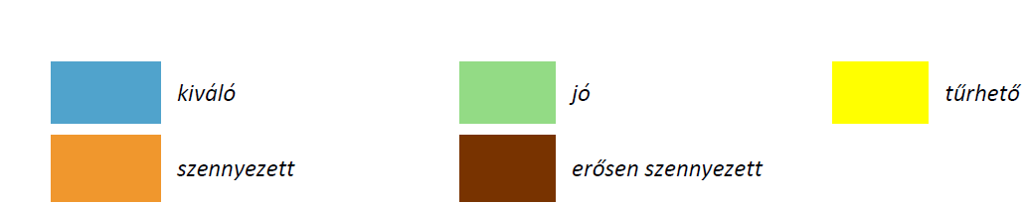

Víztest neve (víztest kódja) | Víztestekre vonatkozó ökológiai (ö) és kémiai (k) célkitűzések | Célki-tűzés eléré-se | Mentes-ségi indokok állapot elérésé-re | Alap és kiegészítő intézkedések
Duna-Budapest (AOC752) | ö: a jó potenciál elérendő  k: a jó állapot fenntartandó | 2027 | ö: G2 | 1.1, 1.4, 2.1, 6.2, 6.3a, 6.5, 6.6, 6.12.3, 6.13,. 14.2, 17.1, 29.2, 34.2
Barát-patak (AOH632) | ö: a jó állapot elérendő  k: a jó állapot fenntartandó | 2027 | ö: G2 | 2.1, 6.3b, 6.4, 6.5, 17.1, 21.4, 23.1, 23.2, 23.3, 29.2, 30.2, 34.2
Aranyhegyi- és Határréti-patakok (AEP279) | ö: a jó potenciál elérendő  k: a jó állapot fenntartandó | 2027+ | ö: G2 | 1.1, 2.1, 2.3, 2.4, 6.5, 7.3.1, 17.1, 17.5, 17.6, 17.8, 21., 21,4, 23.1, 29.2, 30.1, 30.2, 34.2
Nagy-Ördög-árok alsó (AEP825) | ö: a jó potenciál elérendő  k: a jó állapot elérendő | 2027  2027 | ö: M1  k: M1 | 2.1, 6.3b, 6.4, 6.5, 23.2, 23.3, 29.2
Nagy-Ördög-árok felső (AEP826) | ö: a jó állapot elérendő  k: a jó állapot fenntartandó | 2027+ | ö: M1 | 2.1, 2.2, 2.3, 2.4, 6.5, 17.1, 17.5, 17.6, 17.8, 29.2, 30.1
Hosszúréti-patak (AEP602) | ö: a jó potenciál elérendő  k: a jó állapot fenntartandó | 2027+ | ö: G2 | 1.1, 1.3, 2.1, 2.3, 2.4, 6.3b, 6.4, 6.5, 17.1, 17.5, 17.6, 17.8, 21.4, 23.1, 23.2, 23.3, 29.2, 30.1, 30.2
Szilas-patak és vízgyűjtője (AEQ012) | ö: a jó állapot elérendő  k: a jó állapot fenntartandó | 2027+ | ö: G2 | 1.1, 1.3, 2.1, 2.3, 2.4, 6.5, 17.1, 17.5, 17.6, 17.8, 21.4, 23.1, 23.2, 23.3, 29.2, 30.1, 30.2
Rákos-patak (AOC845) | ö: a jó potenciál elérendő  k: a jó állapot fenntartandó | 2027+ | ö: G2 | 1.1, 1.3, 2.1, 2.3, 2.4, 6.3b, 6.4, 6.5, 17.1, 17.5, 17.8, 21.4, 23.1, 27.2, 29.2, 30.1, 30.2
Gyáli 1.,2.-főcsatorna és Szilassy-csatorna (AEP530) | ö: a jó potenciál elérendő  k: a jó állapot fenntartandó | 2027+ | ö: G2 | 1.1, 2.1, 2.3, 6.2, 6.5, 6.8a, 14.2, 17.1, 17.5, 17.6, 17.8, 21.4, 23.1, 23.2, 23.4, 29.2, 30.1, 30.2, 33.2
Ráckevei–Soroksári-Duna-ág (AIQ014) | ö: a jó potenciál elérendő  k: a jó állapot fenntartandó | 2027+ | ö: G2 | 1.1, 1.3, 1.4, 2.1, 4a.2, 6.3a, 6.4, 6.5, 7.3.4, 17.1, 29.2
22. táblázat: Budapesti felszíni víztestekre vonatkozó intézkedési tervek a VGT2-ben (forrás: www.vizugy.hu)

Mentességi indokok:
Műszaki feltételek miatt
M1: Jelenleg nem ismert megbízhatóan a víztest állapota, illetve a kedvezőtlen állapot oka.
Aránytalanság miatt
G2: Az intézkedések 2015-ig történő megvalósítása aránytalanul magas terheket jelent a gazdaság, társadalom bizonyos szereplői, vagy a nemzetgazdaság számára, aránytalan költségek VKI 4.4 időbeni mentesség
Az intézkedések rövidítési kódjai:
Szennyvíztisztító telepek építése és korszerűsítése
1.1 A Szennyvíz Program megvalósítása. Új szennyvíztisztító telep létestése, meglévő szennyvíztisztító telepek korszerűsítése (kapacitás növelés, technológia fejlesztés, rekonstrukció), a felszíni befogadóra vonatkozó határértékek betartásával.
1.3 Alternatív tisztított szennyvíz elhelyezési mód (pl. tisztított szennyvíz nyárfás elhelyezése, átvezetés másik befogadóba), a befogadó felszín alatti vagy felszíni víztest jó állapotának veszélyeztetése nélkül.
1.4 A szennyvíztisztító telep záportároló kapacitásának növelése, a kezelési technológia fejlesztése
Mezőgazdasági eredetű tápanyagszennyezés csökkentése
2.1 A mezőgazdasági termelés tápanyag szennyezésének csökkentésére vonatkozó általános szabályrendszer, a tápanyag kihelyezés tényleges korlátozása szántó és ültetvény területeken
2.2 Tápanyag kihelyezés tényleges korlátozása az alapot meghaladó mértékben önkéntes agrár-környezetgazdálkodási program (AKG) keretében
2.3 Tápanyag-gazdálkodási terv alapján történő tápanyag kihelyezés szántók esetében, agrár-környezetgazdálkodási programok (AKG) keretében
2.4 Művelési ág váltás (szántó-gyep, szántó - erdő, szántó-vizes élőhely konverzió)

Bekövetkezett szennyezések csökkentése, felszámolása, beleértve a felhagyott szennyezett területek kármentesítését
4a.2 Üledék szennyezettségének csökkentése, megszüntetése, vízfolyásokban és állóvizekben

Hidromorfológiai viszonyok javítása a hosszirányú átjárhatóságon kívül (vízfolyások és állóvizek morfológiai szabályozottságának csökkentése)
6.2 A hullámtér megfelelő növényzetének kialakítása
6.3a Vízfolyásokon és állóvizekben felhalmozódott iszap és mederbeli növényzet egyszeri eltávolítása
6.3b A mederforma és a meder vonalvezetésének a természetest megközelítő átalakítása, az elismert emberi igények egyidejű kielégítésével
6.4 Vízfolyások és állóvizek parti zónájában a víztípustól függő zonáció rehabilitációja
6.5 Vízfolyások és állóvizek jó ökológiai állapotának, potenciáljának fokozatos elérése és megtartása fenntartási munkák keretében
6.6 Mederben található, funkcióját vesztett létesítmények bontása, a környezet jó ökológiai állapotának illetve potenciáljának fokozatos elérése
6.8a Levágott kanyarulat, feliszapolódott holtágak és mellékágak főággal való kapcsolatának helyreállítása, a hullámtér vagy nyílt ártér rendszeres elöntésének biztosítása
6.12.3 Mederben lévő létesítmények átépítése, karbantartása, beleértve a természet közeli megoldások, anyagok alkalmazását
6.13 Hajózás adaptációja a folyó vagy állóvíz adottságaihoz
A vízjárási viszonyok javítása illetve vízkivételek, más víztestre történő átvezetések ökológiai hatásainak csökkentése
7.3.1 Völgyzárógátas tározókból történő vízleeresztés szabályozása
7.3.4 A vízmegosztás módosítása az ökológiai kisvíz biztosítása érdekében
Kutatás, tudásbázis fejlesztés a bizonytalanság csökkentése érdekében
14.2 Monitoring rendszerek és információs rendszerek fejlesztése és működtetése
Talajerózióból és/vagy felszíni lefolyásból származó hordalék- és szennyezőanyag terhelés csökkentése
17.1 Szennyezőanyag és hordalék lemosódás csökkentése gyepesítéssel, fásítással, lejtős területeken teraszolással, beszivárgó felületekkel, belterületi növénytermesztés izolálásával
17.5 Szennyezőanyag lemosódás csökkentése síkvidéki területen agrár-környezetgazdálkodási program (AKG) keretében (pl. táblamenti szegélyek, mélyszántás)
17.6 A legeltetés és a takarmánygazdálkodás jó gyakorlata legelőkre
17.8 Vízfolyások és tavak melletti pufferzónák kialakítása gyepesítéssel vagy agrár-erdészeti módszerrel (összehangolás a parti növényzónák rehabilitációjával, árvízvédelmi és fenntartási szempontok figyelembevételével
Településekről, épített infrastruktúrából és közlekedésből származó szennyezések megelőzése és szabályozása
21.4 Települési eredetű, belterületi növénytermesztésből, állattartásból, közterületekről származó terhelések csökkentése
A természetes vízvisszatartást elősegítő intézkedések
23.1 Belterületi vízvisszatartási lehetőségek, épületekről (zöld tető, ciszterna), ingatlanokról és közterületekről (záportározó medencék, tavak)
23.2 Csapadékgazdálkodás, táblaszintű vízvisszatartás a táblákon belül a beszivárgás növelése és a lefolyás csökkentése érdekében
23.3 Vízvisszatartás tározással dombvidéki területeken, kisvízfolyásokon záportározókban, esetleg állandó tározókban
23.4 Vízvisszatartás tározással síkvidéken belvíztározókban, illetve medertározás öbölszerűen kiszélesített szakaszokon
Termálvizek kezelése a vízfolyásokba történő bevezetés előtt
27.2 Fürdésre és gyógyászatra használt termálvizek kezelése
Mezőgazdasági telepekről (állattartásból) származó terhelés csökkentése
29.2 Állattartótelepek korszerűsítése az EU Nitrát Irányelv alapján
Hordalék- és tápanyag-visszatartás felszíni befogadókba történő bevezetés előtt
30.1 Mezőgazdasági területről származó belvizek szűrése a befogadóba történő bevezetés előtt (szűrőmező)
30.2 Elválasztott rendszerrel összegyűjtött csapadékvíz szűrése a befogadóba történő bevezetés előtt (szűrőmező, homokfogó, olajfogó)
Károsodott vízi és vizes és szárazföldi élőhelyek védelme a vízjárást befolyásoló hatásokkal szemben, az egyéb intézkedéseken felül
33.2 A védett természeti területek állapotát javító speciális hidromorfológiai intézkedések, beleértve a vízkivételek speciális szabályozása, vízkormányzás és vízpótlás megoldása a természetvédelmi igények kielégítésére
34 Károsodott vízi és vizes és szárazföldi élőhelyek védelme vízminőségi hatásokkal szemben, az egyéb intézkedéseken felül
34.2 A természetvédelmi szempontból megkövetelt vízminőség biztosítása, az egyéb vízminőség-védelmi intézkedéseken felül.

Víztest neve  (víztest kódja) | Víztestekre vonatkozó mennyiségi (m) és kémiai (k) célkitűzések | Célki-tűzés eléré-se | Men-tes-ségi indok | Intézkedések
Dunántúli-középhegység – Budai-források vízgyűjtője (AIQ543) | m: jó állapot fenntartandó  k: jó állapot elérhető | 2027 | T2 | 1.5, 2.1, 3, 7a.2, 8.1, 8.2, 8.4, 13.1, 13.2, 13.3, 13.4, 15.6, 23.2, 21.1, 21.5, 21.7, 21.9, 21.10, 29.2, 36
Budapest környéki termálkarszt (AIQ503) | m: jó állapot fenntartandó  k: jó állapot fenntartandó |  |  | 7a.2, 7a..5, 8.1, 8.2, 8.4, 13.1, 13.2, 13.4, 36
Nyugat- Alföld (AIQ623) | m: jó állapot fenntartandó  k: jó állapot fenntartandó |  |  | 7a.2, 7a.5, 8.2, 36
Duna jobb parti vízgyűjtő – Budapest-Paks (AIQ538) | m: jó állapot elérhető  k: jó állapot fenntartandó | 2021 | M1 | 7a.2, 8.1, 8.2, 8.4, 13.1, 13.2, 13.4
Duna-Tisza közi hátság – Duna-vízgyűjtő északi rész (AIQ530) | m: jó állapot fenntartandó  k: jó állapot fenntartandó | 2027 |  | 7a.2, 8.1, 8.2, 8.4, 13.1, 13.2, 13.4, 33.2, 36
Duna-Tisza köze – Duna-völgy északi rész (AIQ524) | m: jó állapot elérhető  k: jó állapot fenntartandó | 2027 | T2 | 7a.2, 8.1, 8.2, 8.4, 13.1, 13.2, 13.4, 33.2, 36
Dunántúli-középhegység - Duna-vízgyűjtő Budapest alatt (AIQ547) | m: jó állapot elérhető  k: jó állapot elérhető | 2021  2027 | M1  T2 | 2.1, 3, 4.1, 7a.2, 8.1, 8.2, 8.4, 13.1, 13.2, 13.3, 13.4, 21.1, 21.5, 21.7, 21.9, 21.10, 23.2, 29.2, 36
Dunántúli-középhegység - Duna-vízgyűjtő Visegrád – Budapest (AIQ551) | m: jó állapot elérhető  k: jó állapot fenntartandó | 2021 | M1 | 2.1, 3, 7a.2, 8.1, 8.2, 13.3, 21.1, 21.5, 21.7, 21.9, 21.10, 23.2, 29.2, 36
Börzsöny, Gödöllői-dombvidék – Duna-vízgyűjtő (AIQ502) | m: jó állapot fenntartandó  k: jó állapot fenntartandó |  |  | 2.1, 3, 7a.2, 8.1, 8.2, 8.4, 13.3, 21.1, 21.5, 21.9, 21.10, 23.2, 29.2, 36
23. táblázat: Budapest területét érintő felszín alatti víztestekre vonatkozó intézkedési tervek a VGT2 alapján (forrás: www.vizugy.hu)

Víztest neve  (víztest kódja) | Víztestekre vonatkozó mennyiségi (m) és kémiai (k) célkitűzések | Célki-tűzés eléré-se | Men-tes-ségi indok | Intézkedések
Duna jobb parti vízgyűjtő – Budapest-Paks (AIQ537) | m: jó állapot elérhető  k: jó állapot elérhető | 2021  2027+ | M1  T2 | 2.1, 3, 4.1, 7a.2, 7a.4, 7.1, 8.1, 8.2, 8.4, 13.1, 13.2, 13.3, 13.4, 21.1, 21.5, 21.7, 21.9, 21.10, 23.2, 29.2, 36
Duna bal parti vízgyűjtő – Vác-Budapest (AIQ536) | m: jó állapot elérhető  k: jó állapot elérhető | 2021  2027+ | M1  T2 | 2.1, 3, 4.1, 7a.2, 8.1, 8.2, 8.4, 13.1, 13.2, 13.3, 13.4, 21.1, 21.5, 21.7, 21.9, 21.10, 23.2, 29.2, 33.2, 36
Szentendrei-sziget és egyéb szigetek (AIQ652) | m: jó állapot elérhető  k: jó állapot elérhető | 2021  2021 | M1  T2 | 2.1, 3, 4.1, 7a.2, 7a.4, 7.1, 8.1, 8.2, 8.4, 13.1, 13.2, 13.3, 13.4, 21.1, 21.5, 21.7, 21.9, 21.10, 23.2, 29.2, 36
Dunántúli-középhegység - Duna-vízgyűjtő Budapest alatt (AIQ546) | m: jó állapot elérhető  k: jó állapot fenntartandó | 2021 | M1 | 2.1, 3, 4.1, 7a.2, 7.1, 8.1, 8.4, 13.3, 21.1, 21.5, 21.7, 21.9, 21.10, 23.2, 29.2, 36
Dunántúli-középhegység - Duna-vízgyűjtő Visegrád – Budapest (AIQ550) | m: jó állapot elérhető  k: jó állapot elérhető | 2021  2027 | M1  T2 | 2.1, 3, 4.1, 7a.2, 7a.4, 8.1, 8.2, 8.4, 13.1, 13.2, 13.3, 13.4, 21.1, 21.5, 21.7, 21.8, 21.9, 21.10, 23.2, 29.2, 36

Mentességi indokok:
Műszaki feltételek miatt
M1: Jelenleg nem ismert megbízhatóan a víztest állapota, illetve a kedvezőtlen állapot oka.
Természeti feltételek miatt
T2: A felszín alatti víz állapot helyreállásának ideje hosszabb
Az intézkedések rövidítési kódjai:
2.1 Tápanyag kihelyezés tényleges korlátozása
3. Mezőgazdasági eredetű peszticid csökkentése
Bekövetkezett szennyezések csökkentése, felszámolása, beleértve a felhagyott szennyezett területek kármentesítését
4.1 Szennyezett terület kármentesítése (feltárás, megfigyelés, biztosítás, felszámolás)
7a Ökológiai szempontok érvényesítése a fenntartható vízhasználatok megvalósításában
7a.2 Felszín alóli vízkivételek nyilvántartása, felülvizsgálata, módosítása, engedélyezése
7a.4 Alternatív felszín alatti vízkészletek feltárása
A vízjárási viszonyok javítása illetve vízkivételek, más víztestre történő átvezetések ökológiai hatásainak csökkentése
7.1 A belvízelvezető rendszer módosítása
A víz hatékony felhasználását elősegítő műszaki intézkedések, az öntözés, az ipar, az energiatermelés és a háztartás területén
8.1 Víztakarékos megoldások alkalmazása növénytermesztésben (növénykultúra, öntözési technológia, energiahatékonyság)
8.2 Technológiai és hálózati veszteségek csökkentése
8.4 Víztakarékos megoldások az ipari vízellátásban
Ivóvízbázisok védelmét szolgáló intézkedések (védőterületek, pufferzónák)
13.1 Ivóvízminőség biztosítása a csapnál, az EU Ivóvíz Irányelvnek megfelelően (Az Ivóvízminőség Javító program befejezése, + monitoring)
13.2 Ivóvízbázisok védelme, védőzónák kijelölése, tevékenységek szabályozása, módosítása (A diagnosztikai és a biztonságba helyezési program végrehajtása)
13.3 A vízbázisvédelmi szabályozáson kívüli megoldások (egyedi megoldások, vízbázis-védelem szempontjából kedvező területhasználat váltás, jó gyakorlatok ösztönzése, területhasználókkal való megegyezés)
13.4 Vízbiztonsági tervek készítése, alkalmazása
Településekről, épített infrastruktúrából és közlekedésből származó szennyezések megelőzése és szabályozása
21.1 Kommunális hulladéklerakók megfelelő kialakítása, működtetése és ellenőrzése
21.5 Illegális hulladéklerakók felszámolása, a hulladéklerakás ellenőrzése, bírságolása
21.7 A Szennyvíz Program megvalósítása (csatornázás, egyedi szennyvízkezelés)
21.8 Azonos céllal, mint 21.7, de a Szennyvíz Programban jelenleg nem szereplő agglomerációkra.
21.9 További csatornarákötések elősegítése és megvalósítása
21.10 Csatornahálózatok rekonstrukciója
A természetes vízvisszatartást elősegítő intézkedések
23.2 Csapadékgazdálkodás, táblaszintű vízvisszatartás a táblákon belül a beszivárgás növelése és a lefolyás csökkentése érdekében
Mezőgazdasági telepekről (állattartásból) származó terhelés csökkentése
29.2 Állattartótelepek korszerűsítése az EU Nitrát Irányelv alapján
36 Szakszerűtlenül kiképzett kutak ellenőrzése, rekonstrukciója, felszámolása

A fejezet hivatkozásai

A Duna-vízgyújtő magyarországi része Vízgyűjtő-gazdálkodási Terv – 2015 (277. oldal; 6-1. ábra) http://www.vizugy.hu/vizstrategia/documents/E3E737A3-3EBC-4B6F-973C-5DD9B8A6DBAB/OVGT_foanyag_vegleges.pdf
Fővárosi Csatornázási Művek Zrt. Ár- és Belvízvédelmi Osztály adatszolgáltatása, 2019
http://budapest.hu/Documents/BpKAE_2015_honlapra.pdf
1155/2016. (III. 31.) Korm. határozat Magyarország felülvizsgált, 2015. évi vízgyűjtő-gazdálkodási tervéről
1042/2012. (II. 23.) Korm. határozat Magyarország vízgyűjtő-gazdálkodási tervéről
1024/2017.(VI.21.) Főv.Kgy. határozat
Báthoryné Nagy Ildikó Réka: Kisvízfolyások rendezésének tájvédelmi szempontjai
: Hosszúréti-patak revitalizációs vizsgálat. Tanulmányterv. – G.Á.L. Mérnöki Tervező Iroda, 1998.
A Főváros vizes élőhelyeinek felmérése – Fővárosi Csatornázási Művek Zrt., 2015.
http://budapest.hu/Documents/BpKAE_2015_honlapra.pdf
Magyar Földtani és Geofizikai Intézet: Budapest mérnökgeológiai térképe ( http://loczy.mfgi.hu/mernokgeologia )
1155/2016. (III. 31.) Korm. határozat Magyarország felülvizsgált, 2015. évi vízgyűjtő-gazdálkodási tervéről
31/2004. (XII. 30.) KvVM rendelet a felszíni vizek megfigyelésének és állapotértékelésének egyes szabályairól
10/2010. (VIII. 18.) VM rendelet a felszíni víz vízszennyezettségi határértékeiről és azok alkalmazásának szabályairól
http://geoportal.vizugy.hu/vizgyujtogazd/Docs/HE_16_014_BMkozl_fuggelek.pdf
219/2004. (VII. 21.) Korm. rendelet a felszín alatti vizek védelméről
http://budapest.hu/Documents/BpKAE_2015_honlapra.pdf
a természetes fürdővizek minőségi követelményeiről, valamint a természetes fürdőhelyek kijelöléséről és üzemeltetéséről szóló 78/2008. (IV. 3.) Korm. rendelet 1. melléklete
78/2008. (IV. 3.) Korm. rendelet a természetes fürdővizek minőségi követelményeiről, valamint a természetes fürdőhelyek kijelöléséről és üzemeltetéséről 4. § (1) bekezdés
L.: a vízgazdálkodásról szóló 1995. évi LVII. törvény 4. § (1) bekezdés e) pontja.
123/1997. (VII. 18.) Korm. rendelet a vízbázisok, a távlati vízbázisok, valamint az ivóvízellátást szolgáló vízilétesítmények védelméről
27/2015. (VI. 17.) OGY határozat a 2015–2020 közötti időszakra szóló Nemzeti Környezetvédelmi Programról
A vízgazdálkodásról szóló 1995. évi LVII. törvény 2. § a) pont
2011. évi CCIX. törvény a víziközmű-szolgáltatásról
1042/2012. (II. 23.) Korm. határozat Magyarország vízgyűjtő-gazdálkodási tervéről

